

АДМИНИСТРАЦИЯ
ДЬЯЧЕНКОВСКОГО СЕЛЬСКОГО ПОСЕЛЕНИЯ
БОГУЧАРСКОГО МУНИЦИПАЛЬНОГО РАЙОНА
ВОРОНЕЖСКОЙ ОБЛАСТИ
РАСПОРЯЖЕНИЕ

от «14» мая 2021 г. № 28-р
с.Дьяченково

Об утверждении инструкции
по делопроизводству в администрации
Дьяченковского сельского поселения
Богучарского муниципального района
Воронежской области

В соответствии с Указом губернатора Воронежской области от 11 ноября 2013 г. № 416-у «Об утверждении инструкции по делопроизводству в Правительстве Воронежской области, исполнительных органах государственной власти Воронежской области» и в целях совершенствования документирования управленческой деятельности и организации работы с документами в администрации Дьяченковского сельского поселения Богучарского муниципального района Воронежской области:
1. Утвердить прилагаемую Инструкцию по делопроизводству в администрации Дьяченковского сельского поселения Богучарского муниципального района Воронежской области, (далее - Инструкция).
2. В целях обеспечения единого подхода к подготовке, оформлению и работе с управленческими документами специалистам администрации Дьяченковского сельского поселения Богучарского муниципального района, руководствоваться данной инструкцией по делопроизводству.
3. Признать утратившим силу распоряжение администрации Дьяченковского сельского поселения от 14.05.2019 г. № 21-р «Об утверждении инструкции по делопроизводству в администрации Дьяченковского сельского поселения Богучарского муниципального района Воронежской области
4. Контроль за исполнением настоящего распоряжения оставляю за собой.

Глава Дьяченковского сельского поселения В.И. Сыкалов

УТВЕРЖДЕНА

распоряжением администрации Дьяченковского сельского поселения Богучарского муниципального района Воронежской области от 14.05.2021 г. № 28-р

ИНСТРУКЦИЯ
по делопроизводству в администрации Дьяченковского сельского поселения Богучарского муниципального района
Воронежской области

1. Общие положения

1.1. Инструкция по делопроизводству в администрации Дьяченковского сельского поселения Богучарского муниципального района Воронежской области разработана в соответствии с федеральными и областными законами, Правилами делопроизводства в федеральных органах исполнительной власти, утвержденными Постановлением Правительства Российской Федерации от 15.06.2009 г. № 477, ГОСТ Р 7.0.97-2016. Требования к оформлению документов», утвержденный Приказом Росстандарта от 08.12.2016 № 2004-ст (далее ГОСТ Р 7.0.97-2016), Регламентом администрации Дьяченковского сельского поселения Богучарского муниципального района Воронежской области, нормативными и методическими документами, регламентирующими ведение архивного дела и с учетом особенностей документооборота в администрации сельского поселения.
1.2. Инструкция по делопроизводству в администрации Дьяченковского сельского поселения Богучарского муниципального района Воронежской области (далее именуется - Инструкция) устанавливает общие требования к документированию управленческой деятельности и организации работы с документами в администрации Дьяченковского сельского поселения.
Делопроизводство организуется с использованием государственной информационной системы Воронежской области «Автоматизированная система документационного обеспечения управления правительства Воронежской области» (далее - АС ДОУ)
Программное и техническое обеспечение АС ДОУ в процессе ее эксплуатации, а также обеспечение защиты информации в АС ДОУ осуществляет департамент цифрового развития Воронежской области.
1.3. Положения настоящей инструкции распространяются на организацию работы с документами независимо от вида носителя, включая их подготовку, регистрацию, учет и контроль исполнения, осуществляемые с помощью автоматизированных (компьютерных) технологий.
Автоматизированные технологии обработки документов, применяемые в администрации Дьяченковского сельского поселения должны отвечать требованиям настоящей Инструкции.
1.4. Порядок обращения с документами, содержащими информацию ограниченного распространения, установлен распоряжением администрации Дьяченковского сельского поселения Инструкцией о порядке обращения со служебной информацией ограниченного распространения в администрации Дьяченковского сельского поселения.
Глава поселения определяет ответственных за работу с документами, в том числе в АС ДОУ, и контроль исполнения сроков и качества подготовки документов.
Методическое руководство организацией делопроизводства и контроль за соблюдением требований настоящей Инструкции осуществляет ответственное лицо, на которое возложены функции организации и ведения делопроизводства.
Ответственность за организацию и состояние делопроизводства, соблюдение установленных требований работы с документами возлагается на ведущего специалиста администрации Дьяченковского сельского поселения.
Требования настоящей Инструкции обязательны для специалистов администрации Дьяченковского сельского поселения.
Специалисты администрации Дьяченковского сельского поселения несут персональную ответственность за соблюдение требований Инструкции, сохранность находящихся у них документов и неразглашение содержащейся в них служебной информации.
Вновь принятые на работу сотрудники в обязательном порядке должны быть ознакомлены с Инструкцией.
Об утрате служебных документов немедленно информируется глава сельского поселения.
Специалисты администрации Дьяченковского сельского поселения несут персональную ответственность за осуществление мер по обеспечению надлежащего использования и защиты служебной информации.
При временном отсутствии ведущего специалиста администрации Дьяченковского сельского поселения (отпуск, командировка), увольнении или перемещении, имеющиеся у них документы по указанию главы сельского поселения передаются другому специалисту через лицо, ответственное за ведение делопроизводства.

2. Требования к подготовке и оформлению документов
2.1. Бланки документов администрации Дьяченковского сельского поселения Богучарского муниципального района Воронежской области.
2.1.1. Документы администрации Дьяченковского сельского поселения Богучарского муниципального района оформляются на бланках установленной формы в соответствии с ГОСТ Р 7.0.97-2016, и типовой инструкцией по делопроизводству в федеральных органах исполнительной власти (приложение 1).
Бланки документов (далее - бланки) изготавливают на стандартных листах бумаги форматов А4 (210 х 297 мм) и А5 (148 х 210 мм) либо в виде электронных документов.
Каждый лист документа, оформленный как на бланке, так и без него, должен иметь поля не менее:
левое - 35 мм;
правое - 10 мм;
верхнее - 20 мм;
нижнее - 30 мм.
Первый лист распоряжения, постановления должен иметь верхнее поле 40 мм.
Реквизиты бланка и ограничительные отметки для реквизитов, в пределах границ зон их расположения размещают двумя способами:
продольным (начало и конец каждой строки реквизитов равно удалены от границ зоны расположения реквизитов) (приложение №№ 6,8,10);
угловым (каждая строка реквизитов начинается от левой границы зоны расположения реквизитов), (приложения №№ 11,12).
2.1.2. Введение в обращение по мере необходимости новых бланков осуществляется по разрешению (поручению) главы Дьяченковского сельского поселения.
Соответствующие предложения вносятся ведущим специалистом администрации Дьяченковского сельского поселения вместе с образцами предлагаемых бланков.
2.1.3. Бланки писем должностных лиц администрации Дьяченковского сельского поселения Богучарского муниципального района изготавливаются с помощью компьютерной техники. Текст письма располагается под текстом «Администрация Дьяченковского сельского поселения Богучарского муниципального района Воронежской области», печатается одним шрифтом с размером шрифта текста «Администрация Дьяченковского сельского поселения Богучарского муниципального района Воронежской области», либо на 2 пункта меньше.
2.1.4. Глава Дьяченковского сельского поселения самостоятельно организует проектирование, учет, использование и хранение бланков органов местного самоуправления Дьяченковского сельского поселения.
Запрещается тиражирование бланков администрации Дьяченковского сельского поселения на копировально-множительных аппаратах и использование копий бланков для оформления подлинных документов.
2.1.5. Учет и хранение гербовых бланков.
На оборотной стороне гербовых бланков в верхней части, по центру, проставляются учетные порядковые номера с помощью компьютерной техники.
Гербовые бланки выдаются ведущим специалистом, ответственным за делопроизводство в администрации Дьяченковского сельского поселения Богучарского муниципального района.
Учет поступления и выдачи гербовых бланков администрации Дьяченковского сельского поселения Богучарского муниципального района ведется ведущим специалистом, ответственным за работу с документами в администрации Дьяченковского сельского поселения Богучарского муниципального района.
Образец журнала учета и выдачи бланков с изображением Герба Дьяченковского сельского поселения Богучарского муниципального района Воронежской области (приложение №2)
Гербовые бланки хранятся в надежно запираемых шкафах (сейфах).
Уничтожение испорченных и неиспользованных гербовых бланков осуществляется по акту (приложение № 3) с отметкой в журнале учета и выдачи бланков.
Контроль за использованием и хранением гербовых бланков возлагается на ведущего специалиста администрации Дьяченковского сельского поселения.
Бланки используются строго по назначению и не могут передаваться в другие организации и частным лицам.

2.2. Оформление реквизитов в процессе подготовки документов
2.2.1. При подготовке документов рекомендуется применять текстовый редактор Microsoft Office Word версии 6.0 и выше с использованием шрифтов Times New Roman Cyr размером № 11-12 (для оформления табличных материалов) № 14 для оформления текста.
2.2.2. Реквизиты нормативных правовых, распорядительных документов, писем администрации сельского поселения оформляются на бланках с учетом ГОСТ Р 7.0.97-2016 «Унифицированные системы документации. Унифицированная система организационно-распорядительной документации. Требования к оформлению документов».
В процессе подготовки и оформления документов состав обязательных реквизитов может быть дополнен другими реквизитами, если того требует назначение документа.
В соответствии с ГОСТом при подготовке и оформлении документов используют следующие реквизиты:
01- герб Дьяченковского сельского поселения Богучарского муниципального района Воронежской области;
02- эмблема организации или товарный знак (знак обслуживания);
03- код организации;
04- основной государственный регистрационный номер (ОГРН)
юридического лица;
05- идентификационный номер налогоплательщика/код причины
постановки на учет (ИИН/КПП);
06- код формы документа;
07- наименование организации;
08- справочные данные об организации;
09- наименование вида документа;
10- дата документа;
11- регистрационный номер документа;
12- ссылка на регистрационный номер и дату документа;
13- место составления или издания документа;
14- адресат;
15- гриф утверждения документа;
16- резолюция;
17- заголовок к тексту;
18- отметка о контроле;
19- текст документа;
20- отметка о наличии приложения;
21- подпись;
22- гриф согласования документа;
23- визы согласования документа;
24- оттиск печати;
25- отметка о заверении копии;
26- отметка об исполнителе;
27- отметка об исполнении документа и направлении его в дело;
28- отметка о поступлении документа в организацию;
29- идентификатор электронной копии документа.
Документ, оформленный на бланке, должен иметь установленный комплекс обязательных реквизитов с соблюдением порядка их расположения (приложение № 4).
2.2.3. Герб Дьяченковского сельского поселения Богучарского муниципального района (реквизит 01) воспроизводится на бланках документов администрации Дьяченковского сельского поселения Богучарского муниципального района.
Воспроизведение изображения Герба Дьяченковского сельского поселения Богучарского муниципального района на бланках (многоцветное, одноцветное) установлено решением Совета народных депутатов Богучарского муниципального района от 29.04.2015г. №234 «О гербе Дьяченковского сельского поселения Богучарского муниципального района»
2.2.4. Основной государственный регистрационный номер (ОГРН) юридического лица (реквизит 04) проставляют в соответствии с документами, выдаваемыми налоговыми органами. ОГРН проставляется на бланках писем в составе справочных данных об организации.
2.2.5. Идентификационный номер налогоплательщика/код причины постановки на учет (ИНН/КПП) (реквизит 05) проставляют в соответствии с документами, выданными налоговыми органами. ИНН/КПП входят в состав справочных данных об организации.
2.2.6. Наименование организации (реквизит 07).
Наименование администрации Дьяченковского сельского поселения Богучарского муниципального района воспроизводится на бланке в соответствии с наименованием, закрепленном в Уставе Дьяченковского сельского поселения Богучарского муниципального района Воронежской области. При наличии сокращенного наименования организации его помещают в скобках ниже полного наименования организации.
Если документ подготавливается совместно двумя и более организациями, то наименование организаций следует печатать на чистом листе бумаги.
Наименование организаций одного уровня располагают на одном уровне. Наименование организаций разного уровня располагают друг над другом.
2.2.7. Справочные данные об администрации Дьяченковского сельского поселения содержат сведения, необходимые при информационных контактах (реквизит 08).
Наибольшее количество справочных данных располагается на бланке письма. Справочные данные в бланке письма включают: почтовый или юридический адрес, место нахождения; номера телефонов, факсов, счетов в банке, ОГРН, ИНН/КПП, адрес электронной почты.
Адрес пишется в соответствии с Приказом Министерства связи и массовых коммуникаций Российской Федерации от 31.07.2014 № 234 «Об утверждении Правил оказания услуг почтовой связи» (в ред. указа губернатора Воронежской области от 05.04.2016 № 97-у).
2.2.8. Наименование вида документа (реквизит 9) создаваемого в администрации сельского поселения должно соответствовать видам документов, предусмотренным Общероссийским классификатором управленческой документации (ОКУД).
2.2.9. Дата документа (реквизит 10).
Датой документа является дата его подписания (в распоряжениях, договорах (соглашениях, письмах, докладных, служебных записках, актах), утверждения (в инструкциях, положениях, правилах, регламентах, планах, отчетах), события (в протоколах).
Документы, изданные двумя или более организациями, должны иметь одну (единую) дату, которая соответствует наиболее поздней дате подписания.
Дату проставляет должностное лицо, подписывающее документ, непосредственно при подписании. При подготовке проекта документа печатается только обозначение месяца и года, а число проставляется непосредственно при подписании. Все служебные отметки на документе, связанные с его прохождением и исполнением, должны датироваться и подписываться.
Установлены два способа проставления даты: цифровой и словесно-цифровой.

При цифровом способе день и месяц оформляют двумя парами арабских цифр, разделенными точкой; год - четырьмя арабскими цифрами.
Например, дату 10 февраля 2013 г. следует оформлять: «10.02.2013».
При словесно-цифровом способе проставления даты, день месяца пишется двумя цифрами, месяц - буквами, год - четырьмя цифрами.
Например, 05 февраля 2013 г.
Проставлять ноль в обозначении дня месяца, если он содержит одну цифру - обязательно.
2.2.10. Регистрационные номера документов (реквизит11) - цифровое или буквенно-цифровое обозначение, присваиваемое документу при его регистрации.
Регистрационные номера документов в администрации Дьяченковского сельского поселения составляются в соответствии с настоящей инструкцией.
Регистрационный номер документа состоит из порядкового номера, который дополняется индексом дела по номенклатуре дел.
Регистрационный номер документа, составленного совместно двумя и более организациями, состоит из регистрационных номеров документа каждой из этих организаций и может проставляться через косую черту в порядке указания авторов в документе. Наличие на документе регистрационного номера свидетельствует о том, что он включен в информационный массив организации.
Документу, направленному по нескольким адресам, присваивается один регистрационный номер.
2.2.11. Ссылка на регистрационный номер и дату документа (реквизит 12).
Ссылка на регистрационный номер и дату документа (реквизит 12) включает в себя регистрационный номер и дату документа, на который должен быть дан ответ. Ссылка на регистрационный номер и дату документа используется при оформлении писем, которые являются ответами на поступивший запрос. Сведения в реквизит переносятся с поступившего документа и соответствуют регистрационному номеру и дате поступления документа.
2.2.12. Место составления или издания документа (реквизит13).
Место составления или издания документа указывают в том случае, если затруднено его определение по реквизитам бланка документа.
2.2.13. Адресат (реквизит14) располагают в правом верхнем углу бланка в ограничительных отметках.
Если документ напечатан на стандартном листе бумаги, то реквизит «Адресат» печатают, отступив от верхнего поля на расстоянии 4-5 интервалов.
Каждая составная часть реквизита «Адресат», печатается с новой строки через один межстрочный интервал, фамилия адресата отделяется от остальных частей адресования 1,5 интервалами. В конце смысловых строк знаки препинания не ставятся. В середине строк знаки препинания сохраняются. Перенос слов не допускается.
При адресовании документа организации, ее структурному подразделению без указания должностного лица, их наименования пишутся в именительном падеже.
Допускается центровать все строчки реквизита «Адресат» по отношению к самой длинной строке.
Например:
Правительство Воронежской области
Управление региональной политики

При направлении документа конкретному должностному лицу наименование организации и подразделения указывается в именительном падеже, а должность и фамилия в дательном.
Например:
Правительство Воронежской области
Департамент по развитию
муниципальных образований
Руководителю департамента

В.М.Тарасенко

При адресовании документа руководителю организации, наименование организации входит в состав наименования должности адресата.
Например:
Генеральному директору объединения «Ростекстиль»

В.Д. Иванову

В отдельных случаях, кроме наименования должности руководителя, указываются дополнительные сведения о нем (воинское звание, ученая степень или почетное звание).
Например:
Начальнику штаба в/ч 4532
Генерал-майору

К.Н. Серову

или
Директору института
твердых металлов
доктору технических наук

М.Т. Семенову

Если документ отправляют в несколько однородных организаций, то их следует указывать обобщенно.
Например:
Администрации муниципальных
районов (городских округов)
Воронежской области

При адресовании документа должностному лицу инициалы ставятся перед фамилией, при адресовании физическому лицу - после нее.
В состав реквизита «Адресат» может входить почтовый адрес. Элементы почтового адреса указывают в последовательности установленной Правилами оказания услуг почтовой связи.
При адресовании письма в организацию указывают ее наименование, затем почтовый адрес.

Например:
ОГУ «Государственный архив Воронежской области»

ул. Плехановская, д. 7
г. Воронеж
394006

При адресовании документа физическому лицу, указывают фамилию и инициалы получателя, затем почтовый адрес.
Например:
Степанову В.А.

ул. Школьная, д. 45, кв. 1
с. Дьяченково
Богучарский район
Воронежская область
396770

Документ не должен содержать более четырех адресатов. Слово «копия» перед вторым, третьим, четвертым адресатами не указывают. При большом количестве адресатов составляется список рассылки документа. В списке рассылки указывается наименование вида документа, заголовок, номер и дата, к которому относится список рассылки, далее перечисляются полные наименования организаций и их почтовые адреса. Список рассылки подписывается должностным лицом, подготовившим документ.
При направлении документов в органы законодательной и исполнительной государственной власти области полные почтовые адреса могут не указываться.
Почтовые адреса могут также не проставляться на документах, направляемых постоянным корреспондентам, однородным организациям (в этом случае целесообразно применять списки рассылки и конверты с заранее напечатанными адресами).
При оформлении адреса допускаются общепринятые сокращения г. (город), пос. (поселок), с. (село), ул. (улица), пер. (переулок), наб. (набережная), пр. или просп. (проспект), корп. (корпус), кв. (квартира).
В обозначениях номеров домов, корпусов, квартир знак «№» не ставят, при литерном написании номеров, букву пишут слитно с цифрой (кв. 57а).
2.2.14. Утверждение документа (реквизит 15).
На документах, подлежащих утверждению, гриф «утверждение» проставляется справа на первом листе документа, подлежащих утверждению (акты, задания, инструкции, отчеты, планы, сметы и т.д.) При утверждении документа должностным лицом гриф утверждения документа должен состоять из слова УТВЕРЖДАЮ (без кавычек и знаков препинания после этого слова), наименования должности лица, утверждающего документ, его подписи, инициалов, фамилии и даты утверждения. Слово «УТВЕРЖДАЮ» печатается прописными буквами, обычным шрифтом.
Элементы грифа утверждения отделяют друг от друга 1,5-2 интервалами.
Если документ издается отдельно от утверждающего распорядительного документа (штатное расписание, смета расходов на содержание аппарата, представление к награждению), на нем проставляется гриф утверждения, на который ставится гербовая печать организации.

Например:
УТВЕРЖДАЮ

Глава Дьяченковского сельского поселения Богучарского муниципального района Воронежской области

личная подпись инициалы, фамилия
15.01.2014

Допускается в реквизите «Гриф утверждения документа» центровать элементы относительно самой длинной строки.
При утверждении документа несколькими должностными лицами грифы утверждения располагают на одном уровне.
При утверждении документа постановлением, распоряжением, решением, приказом, протоколом гриф утверждения состоит из слов УТВЕРЖДЕНО (УТВЕРЖДЕНА, УТВЕРЖДЕНЫ или УТВЕРЖДЕН), наименования утверждающего документа в творительном падеже, его даты и номера. Слово «УТВЕРЖДЕНО» согласуется в роде и числе с видом утверждаемого документа.

Например:
или | УТВЕРЖДЕНО  Постановлением администрации Дьяченковского сельского поселения Богучарского муниципального района  Воронежской области  от 12 января 2013г. № 2  УТВЕРЖДЕН  Решением комиссии администрации Дьяченковского сельского поселения  от 26 января 2013 г. № 12
2.2.15. Резолюция (реквизит 16).
В состав резолюции входят следующие элементы: инициалы и фамилия исполнителя (исполнителей), содержание поручения, срок исполнения, подпись, дата.
Резолюция оформляется между реквизитами «Адресат» и «Текст документа». При оформлении на бланке резолюции указывается регистрационный номер и дата документа, к которому составляется резолюция
(приложение № 5).
На документах, не требующих указаний по исполнению и имеющих типовые сроки исполнения, в резолюции указываются инициалы и фамилия исполнителя, подпись автора резолюции, дата резолюции.
2.2.16. Заголовок к тексту документа (реквизит 17).
Заголовок к тексту документа должен быть кратким, точно передавать содержание документа и согласовываться с наименованием вида документа.
Заголовок должен отвечать на вопросы: «о чем?» («о ком?»).
Например: «О подготовке проекта договора»; «Об отмене…». Заголовок составляет исполнитель документа.
Заголовок к тексту может занимать 4-5 строк по 28-30 знаков в строке. Каждая строка имеет законченный смысл. Строчки заголовка печатаются через 1 интервал, без переноса, без кавычек и знаков препинания в конце строки. Заголовок к тексту письма печатается от левой границы поля в ограничительных отметках.
Для выделения заголовка может использоваться полужирный шрифт.
2.2.17. Отметка о контроле (реквизит 18).
Отметку о контроле за исполнением документа обозначают буквой «К», словом или штампом «Контроль» и датой исполнения поручения.
2.2.18. Требования к текстам документов (реквизит 19).
Тексты документов, в зависимости от количества затронутых в них вопросов, могут быть простыми (содержат один вопрос) и сложными (касаются нескольких вопросов, исполнителей).
Справочно-информационные документы (письма, служебные записки, справки) рекомендуется готовить по одному вопросу.
Текст документа может быть представлен в форме связного текста, анкетной формы, таблицы или сочетания этих форм.
Текст документа содержит грамматически и логически согласованную информацию об управленческих действиях и применяется при подготовке организационно-распорядительных, справочно-информационных документов.
Текст может подразделяться на разделы, подразделы, пункты и подпункты. Разделы и подразделы могут иметь заголовки (подзаголовки).
Заголовки разделов пишутся с прописной буквы или допускается их написание прописными буквами, подзаголовки - с прописной буквы.
Точка в конце заголовков и подзаголовков не ставится. Пункты и подпункты нумеруются арабскими цифрами, разделенными точками и с точкой на конце. (1.1., 1.2.).
Текст, как правило, состоит из двух частей. В первой, констатирующей части, указываются причины, основания, цели составления документа. В этой части, при необходимости, могут быть названы ранее изданные нормативные акты или другие документы по данному вопросу, реквизиты их указываются по следующей схеме: название вида документа, автор, дата, регистрационный номер, заголовок.
Например:
В соответствии с Федеральным законом от 08 августа 2001 г. № 129-ФЗ «О государственной регистрации юридических лиц» и постановлением Правительства Российской Федерации от 17 мая 2002 г. № 319 «Об уполномоченном федеральном органе исполнительной власти, осуществляющем государственную регистрацию юридических лиц»…
Во второй части излагаются решения, поручения, распоряжения, выводы, просьбы, предложения, рекомендации.
Если содержание документа не нуждается в пояснении или обосновании, то текст может содержать только заключительную часть.
Например: «Приказы, распоряжения - распорядительную часть без констатирующей; письма, заявления – просьбу без пояснения».
Допускается начинать текст документа с его заключительной части, т.е. изложения существа вопроса, а затем подкреплять его обоснованием, доказательствами.
При подготовке документов, составленных по однотипным, повторяющимся ситуациям (распоряжения, приказы по личному составу, договоры, акты) возможно использование базы данных «текстовых шаблонов».
Форма изложения текста.
Изложение текста в документах осуществляется по следующим правилам:
в документах, адресованных руководству (заявление, служебная записка, объяснительная записка) текст печатается от первого лица единственного числа («предлагаю», «прошу», «считаю»);
в документах коллегиальных органов текст излагается от третьего лица единственного числа («решил», «решила»);
в совместных документах текст излагается от первого лица множественного числа («решили», «просим»);
в протоколах текст излагается от третьего лица множественного числа («слушали», «выступили», «решили»);
содержание выступлений излагается от третьего лица единственного числа;
в положениях, инструкциях, правилах, актах, справках текст излагается от третьего лица единственного или множественного числа («отдел осуществляет функции», «начальник отдела имеет право», «комиссия установила»).
В письмах используют следующие формы изложения:
от первого лица множественного числа («просим предоставить», «направляем в Ваш адрес», «направляем на рассмотрение», «просим выделить»);
от первого лица единственного числа («прошу выслать», «считаю необходимым», «направляю», «предлагаю»);
от третьего лица единственного числа («администрация сельского поселения считает возможным», «администрация сельского поселения не возражает»).
При оформлении текста документа на двух и более страницах, 2-ая и последующие страницы должны быть пронумерованы. Порядковые номера страниц проставляются посередине верхнего поля страницы арабскими цифрами без слова «страница» (стр.) и знаков препинания.
Текст документа печатается в установленных границах полей и отделяется от заголовка через 1,5-2 интервала.
Первая строка начинается с абзаца (на расстоянии 1,25 см) от левой границы текстового поля.
2.2.19. Отметка о наличии приложения (реквизит 20).
Отметка о наличии приложения в документе отделяется от текста 1,5-2 интервалами.
Если письмо имеет приложение, названное в тексте, то отметка о наличии приложения оформляется следующим образом:
Приложение: на 5л.в 2 экз.
Если письмо имеет приложение, не названные в тексте, то наименования приложений перечисляются после текста с указанием количества листов и экземпляров каждого документа.
При наличии нескольких приложений их нумеруют.
Например:
Приложение: 1. Справка о состоянии … на 3 л. в 2 экз.
2. Проект положения … на 9 л. в 3 экз.

Если приложения сброшюрованы, то число листов не указывают. Например:
Приложение: в 3 экз.
или
Приложение: Техническое задание на разработку … в 2 экз.

Если к документу прилагают другой документ, также имеющий приложение, отметку о наличии приложения оформляют следующим образом:
Приложение: Письмо налоговой инспекции от 05.06.2008 № 02-08/185и
и приложение к нему, всего на 3 л
Если приложение направляют не во все указанные в документе адреса, то отметку о его наличии оформляют следующим образом:

Приложение: на 3 л. в 2 экз. только в первый адрес.
Слово «Приложение» печатается с абзаца и заканчивается двоеточием.
Текст о наличии приложения печатается через 1 межстрочный интервал.
Приложения должны быть подписаны руководителем подразделения, подготовившего документ, и датированы.
В приложении к распорядительному документу на первом листе в правом верхнем углу печатается «Приложение №» с указанием наименования распорядительного документа, его даты и регистрационного номера.
Слово «Приложение №» печатается от границы верхнего поля без кавычек, с прописной буквы и отделяется от последующих строк реквизита 1,5 интервалом. Остальные строки печатаются через 1 межстрочный интервал. Допускается реквизит «Приложение» центрировать относительно самой длинной строки.
Например:
Приложение № 2
к распоряжению администрации
Дьяченковского сельского
поселения Богучарского муниципального района Воронежской области
от 27 декабря 2014 г. № 5-р

Если приложение к распорядительному документу одно, порядковый номер приложения не указывают.
Например:
Приложение
к распоряжению администрации
Дьяченковского сельского
поселения Богучарского муниципального района Воронежской области
от 22 января 2014 г. № 32-р

2.2.20. Подпись (реквизит 21).
В состав реквизита «Подпись» входят: наименование должности лица, подписавшего документ (полное, если документ оформлен не на бланке документа, и сокращенное - на документе, оформленном на бланке); личная подпись; расшифровка подписи (инициалы и фамилия).
Например:
Глава Дьяченковского сельского поселения Богучарского
муниципального района
Воронежской области личная подпись И.О. Фамилия
Или на бланке:
Заместитель руководителя аппарата
Губернатора и правительства Воронежской
Области – руководитель управления личная подпись И.О.Фамилия
При оформлении документа на бланке должностного лица должность этого лица в подписи не указывают (приложения № № 6, 7).
При отсутствии должностного лица, фамилия которого напечатана на проекте документа, он может быть подписан исполняющим обязанности руководителя или его заместителем, на которого в установленном порядке возложено руководство. При этом обязательно должна быть указана его фактическая должность, инициалы имени, отчества и фамилия (исправления можно внести от руки или машинописным способом).
Например:
Исполняющий обязанности главы
Дьяченковского сельского поселения
Богучарского
муниципального района И.О. Фамилия

Не допускается подписывать документы с предлогом «за» или проставлением косой черты перед наименованием должности.
При оформлении документа на бланке должностного лица должность этого лица в подписи не указывают.
При подписании документа несколькими должностными лицами их подписи располагают на одном уровне или одну под другой в последовательности, соответствующей занимаемой должности.
При подписании документа несколькими лицами, равными по должности, но представляющими разные органы, подписи располагают на одном уровне.
При подписании совместного документа первый лист оформляют не на бланке.
В документах, составленных комиссией, указывают не должности лиц, подписавших документ, а их обязанности в составе комиссии в соответствии с распределением.
Например:
Председатель комиссии личная подпись И.О. Фамилия
Члены комиссии личная подпись И.О. Фамилия
Возможно расположение фамилий подписей в алфавитном порядке.
Документы коллегиального органа подписываются председателем этого органа и секретарем.
Подпись отделяют от последней строки текста 2-3 интервалами.
Наименование должности в реквизите «Подпись» печатается от левой границы текстового поля через 1 межстрочный интервал и центрируется относительно самой длинной строки.
Расшифровка подписи в реквизите «Подпись» располагается на уровне последней строки наименования должности, печатается без пробела между инициалами имени и отчества, с пробелом перед фамилией. Последняя буква в расшифровке подписи ограничивается правым полем.
Примечание: подпись исполнятся чернилами или шариковой ручкой фиолетовым (синим) цветом.
2.2.21. Согласование проекта документа (реквизит 22).
Согласование проекта документа оформляется визой на документе или грифом согласования.
Согласование проекта документа с органами местного самоуправления, учреждениями, организациями, интересы которых в нем затрагиваются - внешнее согласование.
Внешнее согласование документа оформляется грифом согласования, который включает в себя: слово «СОГЛАСОВАНО» (печатается прописными буквами без кавычек и знаков препинания в конце), наименование должности лица, с которым согласовывается документ (включая наименование организации), личную подпись, расшифровку подписи и дату согласования.
Например:
СОГЛАСОВАНО
Старший инспектор администрации
Дьяченковского сельского поселения
Богучарского муниципального района Личная подпись И.О. Фамилия
20.01.2021
Если согласование осуществляют письмом, протоколом, гриф согласования оформляют следующим образом:
СОГЛАСОВАНО
Письмо департамента
Образования, науки и
молодежной политики
Воронежской области
«О проведении тестирования
учащихся»
от 20.01.2014 № 430-162
или
СОГЛАСОВАНО
Протокол заседания
аттестационной комиссии
от 13 января 2014 г. № 2
Если грифов согласования несколько, их оформляют параллельно от левого поля.
Например:
СОГЛАСОВАНО  Наименование должности  Личная подпись И.О. Фамилия  02.02.2014 | СОГЛАСОВАНО  Наименование должности  Личная подпись И.О. Фамилия  02.02.2014
Гриф согласования располагают ниже реквизита «Подпись» в левом нижнем углу документа и печатают от подписи через 2-3 интервала.
Грифы согласования могут располагаться на отдельном «Листе согласования», в этом случае в документе перед подписью делается отметка: «Лист согласования прилагается».
Лист согласования оформляется следующим образом:

ЛИСТ СОГЛАСОВАНИЯ
проекта Положения об общих принципах сотрудничества

СОГЛАСОВАНО СОГЛАСОВАНО
Генеральный директор ОАО «РИК» Генеральный директор АОЗТ «Торговый дом»

Личная подпись И.О.Фамилия Личная подпись И.О.Фамилия
02.02.2013 02.02.2013
СОГЛАСОВАНО СОГЛАСОВАНО

Генеральный директор Заместитель губернатора
ООО «Гарант-Сервис» Воронежской области – первый заместитель
председателя правительства
Воронежской области
Личная подпись И.О.Фамилия Личная подпись И.О.Фамилия
06.02.2013 06.02.2013

Заполненный лист согласования подписывается и датируется ответственным исполнителем и прилагаются к проекту документа. При наличии возражений по тексту документа лист согласования не подписывается.
2.2.22. Виза согласования документа (реквизит 23-внутреннее согласование).
Внутреннее согласование проводится при необходимости оценки обоснованности документа, соответствия его правовым актам и ранее принятым решениям.
Представляемые на подпись документы визируются исполнителем (ответственным исполнителем) и руководителем подразделения, где готовился проект документа.
Документы, содержащие поручение должностному лицу должны быть завизированы должностным лицом.
Согласование проекта документа оформляют визой на документе.
Виза включает в себя должность визирующего документ, личную подпись, расшифровку подписи (инициалы, фамилия) и дату подписания.
Например:

Старший инспектор администрации
Дьяченковского сельского поселения
Богучарского муниципального района личная подпись А.А. Иванов
06.02.2020

Оформленная таким образом виза означает согласие должностного лица с содержанием документа.
При наличии замечаний по документу визу оформляют следующим образом: «С проектом не согласен, замечания прилагаются».
Старший инспектор администрации
Дьяченковского сельского поселения
Богучарского муниципального района личная подпись А.А. Иванов
06.02.2020

или
«С п. 7 проекта не согласен».
Старший инспектор администрации
Дьяченковского сельского поселения
Богучарского муниципального района личная подпись А.А. Иванов
06.02.2020

Замечания могут быть представлены на отдельном листе, который подписывают, датируют и прилагают к проекту документа.
Если в процессе визирования в проект документа вносятся существенные изменения, он подлежит повторному визированию. Повторного визирования не требуется, если при доработке в проект документа внесены уточнения, не меняющие его сути.
Замечания докладывают руководителю, подписывающему документ.
На документе, подлинник которого остается в организации, визы проставляют в нижней части оборотной стороны последнего листа подлинника документа.
На документе, подлинник которого отправляют из организации, визы проставляют на лицевой стороне в правом нижнем углу второго экземпляра документа (остается в организации на правах подлинника) и состоит из наименования должности, подписи и расшифровки подписи, даты. Печатается 10-12 шрифтом. В левом нижнем углу документа проставляется реквизит 2отметка об исполнении» " (приложения №№ 7, 8).
Запрещается оформлять результат визирования на листе, содержащем менее одной строки текста.
При визировании исходящих писем соблюдается требования для подписи, установленные пунктом 2.2.20 подраздела 2.2 раздела 2 настоящей Инструкции.
2.2.23. Оттиск печати (реквизит 24).
Оттиск гербовой печати ставится на документах, требующих особого удостоверения их подлинности. Простые круглые печати ставятся на копиях документов для удостоверения их соответствия подлинникам.
Оттиск печати должен захватывать окончание наименования должности лица, подписавшего документ (полное описание о проставлении оттиска печати в разделе 8.2.5. Инструкции).
2.2.24. Отметка о заверении копии (реквизит 25).
Отметка о заверении копии оформляется для свидетельствования верности копии (выписки из документа) подлиннику на последнем листе копии (выписки из документа) на свободном месте под текстом и включает: слово «Верно», указание о месте нахождения подлинника документа, наименование должности лица, заверившего копию, личную подпись, расшифровку подписи (инициалы, фамилию), дату заверения, печать ( при предоставлении копии или выписки из документа в другую организацию).
Листы многостраничных копий (выписок из документа) нумеруются, отметка о заверении копии дополняется указанием количества листов копии (выписки из документа): «Всего в копии__ л.».
Например:
Верно.
Подлинник находится в правительстве
Воронежской области.
Всего в копии 4 л.
Начальник отдела лингвистической экспертизы,
учета и систематизации законодательства
правового управления правительства
Воронежской области личная подпись И.О.Фамилия
Дата печать
Перечень документов, на которые ставится оттиск гербовой печати (приложение № 9).

2.2.25. Отметка об исполнителе (реквизит 26).
Отметку об исполнителе документа проставляют в левом нижнем углу лицевой или оборотной стороны последнего листа подлинника документа проставляют отметку об исполнителе документа (реквизит 27).
Отметка включает инициалы, фамилию исполнителя и номер его телефона или фамилию и номер его телефона.
Например:
А.М. Максимова или Максимова
    - 33-46-51
На документе, подготовленном по поручению руководителя группой исполнителей, в отметке об исполнителе указывается фамилия ответственного исполнителя и номер его телефона.
Реквизит печатается размером шрифта № 8-10 от границы левого поля.

2.2.26. Отметка об исполнении документа и направлении его в дело (реквизит 27).
Отметка об исполнении документа и направлении его в дело включает в себя следующие данные: ссылку на дату и номер документа, свидетельствующего о его исполнении, или (при отсутствии такового документа) - краткие сведения об исполнении, слова «В дело» и номер дела, в котором будет храниться документ. Отметка об исполнении документа и направлении его в дело подписывается и датируется исполнителем документа в котором исполнен документ.
Например:
Направлен ответ
30.05.2013
№01-5/И-103
«В дело» №17-37
Личная подпись
Дата

2.2.27. Отметка о поступлении документа (реквизит 28).
Реквизит содержит очередной порядковый номер и дату поступления документа. Допускается проставлять отметку о поступлении документа в виде штампа в правом нижнем углу лицевой стороны первого листа документа и штрих-код.
2.2.28.Индентификатором электронной копии документа (реквизит 30) является отметка (колонтитул), проставляемая в левом нижнем углу каждой страницы документа и содержащая наименование файла на машинном носителе, дату и другие поисковые данные, устанавливаемые в организациях.

2.3. Правила оформления таблиц в документах и внесения изменений в таблицы.
2.3.1. Таблица может оформляться отдельным приложением к документу либо находиться непосредственно в тексте документа после первого ее упоминания в тексте.
В случае если таблица приводится непосредственно в тексте документа после первого ее упоминания, справа над таблицей размещают слово "Таблица", отделенное от предшествующего текста одной пустой строкой и выровненное по правому краю страницы. В случае если в тексте приводится несколько таблиц, они должны быть пронумерованы арабскими цифрами (без проставления символа "№") со сквозной нумерацией в пределах всего текста, за исключением таблиц приложений. Таблицы каждого приложения имеют отдельную нумерацию. Точка после номера таблицы не ставится.
При необходимости уточнения содержания таблицы приводят ее заголовок (наименование таблицы) с прописной буквы над таблицей (на следующей строке после слова "Таблица"), точка после заголовка таблицы не ставится. Заголовок таблицы пишется стандартным шрифтом с одинарным межстрочным интервалом и выравнивается по центру страницы. Заголовок таблицы отделяется от таблицы одной пустой строкой.
В случае если таблица приводится непосредственно в тексте документа и ее упоминание по тексту осуществляется только один раз, таблица может располагаться после абзаца, в котором формулируется ее содержание, без размещения слова "Таблица" и указания заголовка.
Таблица отделяется от последующего текста также одной пустой строкой и выравнивается по горизонтали по центру страницы.
В зависимости от ширины и объема таблицы она размещается на стандартных листах бумаги А4 книжной или альбомной ориентации и выравнивается по горизонтали по центру страницы.
Структура таблицы имеет два уровня членения текста: вертикальный - графы и столбцы, горизонтальный - строки. Пересечение графы (столбца) и строки образует ячейку таблицы.
Текст таблиц печатается шрифтом Times New Roman размером № 11 - 12 с одинарным межстрочным интервалом. При оформлении таблицы большого размера допускается использовать шрифт размером № 9 - 10. Первая строка абзаца текста таблицы (включая заголовки граф, столбцов и строк) печатается без абзацного отступа. Отступы текста слева и справа не допускаются. Интервалы перед абзацем и после него не допускаются.
Заголовки граф и строк (при их наличии) таблицы пишутся с прописной буквы в именительном падеже и, как правило, в единственном числе ("Наименование муниципального образования", "Единица измерения"), а заголовки столбцов - со строчной буквы. В конце заголовка графы, столбца точка не ставится. Сокращение слов в заголовках граф, столбцов не допускается, за исключением единиц измерения. Заголовки столбцов и строк (при их наличии) грамматически должны быть согласованы с заголовками граф. Заголовки граф и столбцов выравниваются по горизонтали по центру, заголовки строк (при их наличии) - по левому краю.
Заголовки граф и столбцов записывают параллельно строкам таблицы, но при необходимости допускается их перпендикулярное расположение.
Горизонтальные и вертикальные линии, разграничивающие графы (столбцы) и строки таблицы, допускается не проводить, если их отсутствие не затрудняет пользование таблицей, но заголовок таблицы должен быть отделен линией от остальной части таблицы.
Графы таблицы, а также столбцы таблицы (при их наличии) должны быть пронумерованы. Нумерация граф (столбцов) оформляется в виде последовательности арабских цифр, расположенных в отдельной строке сразу под строкой, содержащей заголовки граф (столбцов). Номера граф выравниваются по горизонтали по центру. При этом при наличии в таблице графы "№ п/п" такой графе присваивается номер 1. Точки после цифр в номерах граф не ставятся.
Строки таблицы могут быть пронумерованы. Нумерация строк оформляется в виде последовательности арабских цифр в левой боковой графе таблицы, начиная с первой строки после заголовка таблицы. Точка после номера строки не ставится. Номера строк выравниваются по горизонтали по центру.
Текст в ячейках таблицы пишется с прописной буквы через одинарный межстрочный интервал, выравнивается в графах и столбцах по первому слову каждой строки. Для удобства восприятия текста в таблице допускается выравнивать текст в ячейках таблицы по горизонтали по левому краю или по ширине графы (столбца). Числовые данные в ячейках таблицы выравниваются по горизонтали по центру графы.
При отсутствии текстовой информации или цифр в графах ставится прочерк (знак "-").
При переносе текста таблицы на другую страницу заголовки граф повторяются. Если в таблице имеется строка с цифровым обозначением заголовков граф (столбцов), то при переносе на всех последующих страницах допускается повторять только строку с номерами граф (столбцов).
Например:

Наименование | Отчетный год | Текущий год
Наименование | Отчетный год | план 01.02.2017 | оценка
1 | 2 | 3 | 4
Консолидированный бюджет Воронежской области
1. Доходы всего, в том числе | 98 442 187,7 | 87 291 853,0 | 99 748 442,8

┌─────────────────────────┐
│Перенос текста таблицы на│
│ следующую страницу │
└────────────V────────────┘

1 | 2 | 3 | 4
1.1. Налоговые и неналоговые доходы | 74 132 066,1 | 74 701 748,2 | 79 724 236,0

2.3.2. Строки таблицы могут быть признаны утратившими силу.
При признании утратившими силу строк нумерация всех других строк таблицы не изменяется.
Например:

127 | Начальник отдела | 1
128 | Утратила силу.
129 | Советник | 1

При дополнении таблицы новыми строками первоначальная нумерация строк не меняется. Новая строка дополнительно обозначается цифрами, помещаемыми над основными цифровыми обозначениями строк: 3¹, 5².
Например:

86 | Главный консультант | 1
86¹ | Консультант | 1

Варианты внесения изменений в структуру таблицы:
в заголовке таблицы слова "___" заменить словами "___";
в заголовке таблицы слова "___" исключить;
заголовок таблицы изложить в следующей редакции: "___";
заголовок таблицы после слов "___" дополнить словами "___";
заголовок графы "___" дополнить словами "___";
в строке 1 слова "___" заменить словами "___";
в строке 3 слова "___" исключить;
в графе 3 строки 4 цифры "___" заменить цифрами "___";
строку 2 признать утратившей силу;
дополнить строкой 1¹ следующего содержания: " __".

В случае если строки и (или) графы не пронумерованы, то изменение вносится путем изложения позиции в новой редакции.
Например:
В паспорте подпрограммы 1 "Искусство и наследие" строку "Исполнители подпрограммы" изложить в следующей редакции:

Исполнители подпрограммы | Департамент культуры Воронежской области.  Управление делами Воронежской области.  Управление по охране объектов культурного наследия Воронежской области

2.3.3. Ссылка на сноску обозначается в таблице звездочкой или арабской цифрой. В рамках одного документа следует применять один вид знака сноски.
Сноски могут быть расположены как внизу страницы, так и в конце таблицы, под чертой. После знака сноски текст начинается с прописной буквы, в конце текста ставится точка. Текст сноски печатается через одинарный межстрочный интервал.
Если в тексте документа содержится текст, относящийся к таблице и оформленный в виде примечания, то он дается после таблицы, располагается после слова "Примечание." ("Примечания."), начинается с прописной буквы. В случае если в тексте документа есть сноски, расположенные после таблицы, то примечание дается после сносок.
Например:

Наименования продуктов питания | Количество продуктов в зависимости от возраста получателя социальных услуг
Наименования продуктов питания | с 7 до 11 лет |  | старше 11 лет
Наименования продуктов питания | брутто, в граммах/ миллилитрах | нетто, в граммах/ миллилитрах | брутто, в граммах/ миллилитрах | нетто, в граммах/ миллилитрах
Картофель | 250 * | 188 | 250 * | 188

3. Правила подготовки и оформления отдельных видов документов
3.1. Подготовка и оформление проектов постановлений, распоряжений.
3.1.1. При подготовке проектов постановлений и распоряжений администрации Дьяченковского сельского поселения, специалисты администрации руководствуются регламентом администрации Дьяченковского сельского поселения и настоящей Инструкцией.
3.1.2. Проекты постановлений и распоряжений администрации сельского поселения оформляются на бланках установленного образца. Текст печатается шрифтом Times New Roman размером № 14 на одной стороне листа. При оформлении постановлений, распоряжений на двух и более страницах текст печатается на стандартных листах бумаги формата А 4. Верхнее поле второй и последующих страниц составляется не менее 20мм.
3.1.3. Правовые акты имеют следующие реквизиты:
наименование вида правового акта - постановление, распоряжение администрации сельского поселения;
- дата акта - отделяется от наименования вида акта 2-мя межстрочными интервалами, оформляется словесно-цифровым способом, печатается от левой границы текстового поля;
- Номер акта печатается от правой границы текстового поля и состоит из знака № и регистрационного номера. Порядковый номер распоряжения через дефис добавляются буквы буква «р».
Например: № 153-р;
- место издания - с.Филоново, отделяется от реквизитов «дата» и «номер» межстрочным интервалом и оформляется центрованным способом, печатается размером шрифта № 10;
- заголовок печатается в ограничительных отметках с прописной буквы, выделяется полужирным шрифтом. Точка в конце заголовка не ставится.

Заголовок, состоящий из двух и более строк, печатается через 1 межстрочный интервал.
3.1.4. Текст отделяется от заголовка двойным интервалом и печатается размером шрифта № 14, полуторным межстрочным интервалом.
Текст печатается от левой границы текстового поля и выравнивается по левой и правой границам текстового поля. Первая строка начинается с абзаца от левой границы текстового поля.
Текстовая часть может подразделяться на констатирующую часть (преамбула) и постановляющую часть (в распоряжениях – распорядительную часть).
- Преамбула в проектах постановлений администрации сельского поселения завершается словом: «П о с т а н о в л я е т:», слово «постановляет» печатается по центру прописными буквами вразрядку.
- Пункты в тексте нумеруются арабскими цифрами с точкой и заголовком не имеют.
Постановляющая распорядительная часть проектов постановлений (распоряжений) администрации сельского поселения, как правило, подразделяется на пункты.
Пункты разделяются на подпункты, которые нумеруются арабскими цифрами или строчными буквами с закрывающей круглой скобкой.
Номер подраздела состоит из номера раздела и номера подраздела, разделенных точкой (1.1., 1.2.). Номер пункта должен состоять из номера раздела, подраздела и номера пункта, разделенных точками (1.1.1., 1.2.1.).
Пункты при необходимости могут подразделяться на подпункты, которые должны иметь порядковую нумерацию в пределах каждого пункта (1.2.2.1.).
Абзацы в пределах подпункта не нумеруются.
3.1.5. Оформление даты в тексте.
Содержащиеся даты в тексте допускается оформлять двумя способами: цифровым и словесно-цифровым.
При цифровом способе оформления элементы даты приводятся арабскими цифрами в одной строке в последовательности: день месяца, месяц, год, или год, месяц, день месяца.
Если порядковый номер месяца или числа состоит из одной цифры, то перед ними проставляется ноль.
Например: дату 9 февраля 2013 года следует оформлять: 09.02.2013.
Календарные сроки в текстах проектов актов рекомендуется оформлять следующим образом: в первом полугодии 2013г., в III квартале 2013 г., за 9 месяцев 2013 года, в 2013 году, бюджет на 2013 год.
Текст документа излагается от третьего лица единственного числа.
3.1.6. Подпись правового акта (постановление, распоряжение).
- Подпись отделяется от текста 3 интервалами и состоит из слов «Глава Дьяченковского сельского поселения Богучарского муниципального района Воронежской области».

Слова «Глава Дьяченковского сельского поселения Богучарского муниципального района» печатаются в две строки от границы левого поля и центруются. Инициалы и фамилия печатаются у правой границы текстового поля.
Например:
Глава Дьяченковского
сельского поселения И.О. Фамилия
3.1.7. Оформление приложений к проектам правовых актов.
Приложения к проектам правовых актов оформляются на отдельных листах бумаги.
Размеры полей, шрифты и межстрочные интервалы при печатании приложений идентичны размерам, применяемым при печатании текстов правовых актов.
Приложениями могут являться положения, регламенты, перечни, списки, графики, таблицы и др.
Существует несколько способов оформления приложений.
Если в тексте проекта постановления (распоряжения) дается ссылка «согласно приложению», то на первой странице приложения в правом верхнем углу печатается слово «Приложение», ниже, через один межстрочный интервал дается ссылка на постановление (распоряжение).

Например: Приложение
к постановлению
администрации
Дьяченковского сельского поселения Богучарского муниципального района Воронежской области
от №

При наличии нескольких приложений, они нумеруются.

Например: Приложение № 1
к постановлению
администрации
Дьяченковского сельского поселения Богучарского муниципального района Воронежской области
от №

При наличии в тексте постановления (распоряжения) формулировки «утвердить» (прилагаемое положение, состав комиссии и т.д.), на самом приложении, в правом верхнем углу, печатается слово УТВЕРЖДЕНО или УТВЕРЖДЕН, со ссылкой на правовой акт, его дату и номер.
Например:
УТВЕРЖДЕНО
постановлением
администрации
Дьяченковского сельского поселения Богучарского муниципального района
Воронежской области
от №

Слово «Приложение №» в данном случае не пишется.
Слово «УТВЕРЖДЕНО» или «УТВЕРЖДЕН» согласуются в роде и числе с видом утверждаемого документа: положение - УТВЕРЖДЕНО; программа - УТВЕРЖДЕНА.
Заголовок к тексту приложения печатается центрованным способом через 1 межстрочный интервал и может выделяется полужирным шрифтом. Заголовок приложения отделяется от текста двумя интервалами.
При наличии в тексте приложения нескольких разделов, подразделов, их заголовки печатаются прописными буквами, центрованным способом (относительно границ текста). Допускается выделять заголовки разделов полужирным шрифтом.
Листы приложения нумеруются отдельно, начиная со второго листа.
Текст приложения может быть оформлен в виде таблицы.
Графы и строки таблицы должны иметь заголовки, выраженные существительным в именительном падеже единственного числа. Подзаголовки граф и строк должны быть согласованы с заголовками. Если таблицу печатают более чем на одной странице, графы таблицы должны быть пронумерованы, а на следующих страницах должны быть напечатаны только номера этих граф.
Заголовки граф пишутся с прописных букв, а подзаголовки - со строчных, если они составляют одно целое с заголовком, т.е. поясняют его. Если подзаголовок имеет самостоятельное значение, то он пишется с прописной буквы. Точки в заголовках и подзаголовках граф не ставятся.
Приложения визируются специалистом администрации Дьяченковского сельского поселения, подготовившего проект правового акта. Виза проставляется на оборотной стороне последнего листа приложения в левом нижнем углу и состоит из наименования должности, инициалов имени, отчества и фамилии визирующего, даты.
3.1.8. Оформление знака «сноска».
При наличии в тексте постановления (распоряжения) или в тексте приложения ссылки на сноски, они оформляются надстрочными знаками, в виде звездочки, или арабской цифрой. Текст сноски печатается через 1 межстрочный интервал в конце каждой страницы или после текста в целом, под чертой.
После символа сноски ее текст печатается с прописной буквы. В конце текста сноски ставится точка.
Например:
__________________________________________
* или ¹ Только для учреждений культуры.
На протяжении всего документа следует применять один вид знака сноски.
3.1.9. Оформление реквизита «виза согласования» проектов постановлений (распоряжений).
Визы оформляются на оборотной стороне последнего листа проекта постановления (распоряжения) в нижней его части.
Реквизит «виза согласования» печатается от левой границы текстового поля и состоит из слова «Визирование» после него ставится двоеточие. Ниже через два интервала от левой границы текстового поля печатается наименование должности визирующего, от правой границы текстового поля печатаются инициалы имени и отчества, фамилия визирующего, и дата.
Виза ответственного исполнителя проекта постановления (распоряжения) проставляется на оборотной стороне последнего листа проекта постановления (распоряжения) в левом нижнем углу и состоит из наименования должности, инициалов имени и отчества, фамилии и даты. Виза муниципального служащего, замещающего должность муниципальной службы сельского поселения, по которой должностным регламентом предусмотрено выполнение обязанностей по правовому обеспечению администрации Дьяченковского сельского поселения Богучарского муниципального района, осуществляющим правовое обеспечение, проставляется в правом нижнем углу последнего листа проекта постановления (распоряжения) и состоит из наименования должности, инициалов имени и отчества, фамилии, и даты. Визы печатаются шрифтом размером №10-12 (приложение № 13).
Согласие проекта распоряжения главы поселения, может осуществляется оформлением листа согласования ( приложение № 14).
3.1.10. Пояснительная записка к проекту (постановления, распоряжения).
Пояснительная записка к проекту (постановления, распоряжения) оформляется на стандартных листах бумаги формата А4 и имеет следующие реквизиты:
наименование вида документа - «ПОЯСНИТЕЛЬНАЯ ЗАПИСКА» печатается прописными буквами ниже границы верхнего поля страницы на 2 интервала, выделяется полужирным шрифтом и выравнивается по центру.
Заголовок отделяется от предыдущего реквизита двойным межстрочным интервалом, печатается строчными буквами через 1 интервал, выделяется полужирным шрифтом и выравнивается по центру, точка в конце заголовка не ставится.
В заголовке указывается полное название проекта правового акта (постановления, распоряжения), к которому подготовлена пояснительная записка. Текст отделяется от заголовка двойным интервалом, печатается шрифтом размером № 14 полуторным интервалом.
Первая строка абзаца печатается от левой границы текстового поля.
После текста пояснительной записки печатается список рассылки постановления (распоряжения) - электронном виде через АС ДОУ и на бумажном носителе или в электронном виде через АС ДОУ, который имеет следующие реквизиты:
наименование вида документа - «Список рассылки» печатается с прописной буквы, выделяется полужирным шрифтом и выравнивается по центру, точка в конце заголовка не ставится;
наименование постановления (распоряжения), дата регистрации и №, отделяется от предыдущего реквизита полуторным интервалом.

Например:
Список рассылки

Постановление (распоряжение) от 17 июля 2013г. № 134 «О мерах по реализации целевой программы» направить:
1. МКУ «Управление сельского хозяйства Богучарского муниципального района Воронежской области».
2. Отдел по управлению муниципальным имуществом и земельным отношениям администрации Богучарского муниципального района Воронежской области.
3. Экономический отдел администрации Богучарского муниципального района Воронежской области.
Пояснительная записка подписывается главой Дьяченковского сельского поселения, подготовившим проект правового акта.
Подпись отделяется от текста 3 межстрочными интервалами. Подпись включает наименование должности лица, подписавшего пояснительную записку, его личную подпись и расшифровку подписи (инициалы и фамилию).
Наименование должности печатается от левой границы текстового поля через 1 межстрочный интервал и центруется относительно самой длинной строки.
Расшифровка подписи располагается на уровне последней строки наименования должности и печатается без пробела между инициалами и с пробелом перед фамилией.
Последняя буква в расшифровке подписи ограничивается правым полем.

Ниже подписи руководителя в левом нижнем углу печатается шрифтом размером 10-12 должность ответственного исполнителя, инициалы имени, отчества, фамилия, дата и номер служебного телефона.

Например:
Глава Дьяченковского
сельского поселения
Богучарского муниципального района
Воронежской области И.О.Ф
15.07.2014
8(47366)5-63-34

Образец оформления проекта постановления администрации муниципального района приведен в приложении № 29, распоряжения администрации муниципального района в приложении № 30.
3.1.11. Особенности оформления и регистрации правовых актов по личному составу.
В соответствии с Постановлением Государственного комитета Российской Федерации по статистике от 05 января 2004 г. № 1 «Об утверждении унифицированных форм первичной учетной документации по учету труда и его оплаты» к документам по личному составу в администрации сельского поселения относятся: правовые акты о назначении на должность, увольнении с должности, переводе работника на другую работу, установлении должностных окладов и надбавок, о предоставлении отпуска, направлении в командировку, о поощрении, об изменении фамилии.
Правовые акты по личному составу готовит ведущий специалист администрации Дьяченковского сельского поселения.
Распоряжения по личному составу нумеруются порядковой нумерацией в пределах календарного года.
Распоряжения по личному составу нумеруются отдельно от распоряжений по основной деятельности.

Распоряжениям по личному составу присваивается индекс «рл».

В связи с разницей в сроках хранения формирование распоряжений по личному составу в дела проводится раздельно: распоряжения о назначении на должность, увольнении с должности, перемещении по работе, установлении должностных окладов и надбавок, о поощрении, изменении фамилии, загранкомандировках (срок хранения 75 лет) формируются отдельно от распоряжений о предоставлении отпуска (очередного, дополнительного, учебного), о взыскании, командировках внутри страны (срок хранения 5 лет).
Правовые акты вступают в силу с момента их подписания. В правовых актах могут быть пункты со своими сроками вступления в силу.
Например: распоряжение подписано 27 сентября, а назначение работника на должность произведено 04 октября.
Копии правовых актов по персональным вопросам заверяются синей печатью и помещаются для хранения в личные дела сотрудников.
3.2. Организация работы по выпуску нормативно-правовых актов Дьяченковского сельского поселения Богучарского муниципального района Воронежской области
После подписания нормативно-правового акта исполнитель проекта нормативно-правового акта формирует и заполняет электронную карточку в БД АС ДОУ «Нормативно-правовые акты» (далее НПА), присоединяет к ней электронный образ проекта правового акта, за исключением проектов правовых актов, не подлежащих официальному опубликованию: по вопросам назначения, увольнения, оплаты труда и.т.д. и пояснительную записку в формате DOC, XLS, RTF в редакции, в которой этот документ был принят соответствующим органом.
Работа по выпуску решений Совета народных депутатов Дьяченковского сельского поселения, нормативно-правовых актов администрации Дьяченковского сельского поселения включает регистрацию нормативно-правовых актов Дьяченковского сельского поселения Богучарского муниципального района Воронежской области, направление их на официальное опубликование, учет, формирование электронной базы данных нормативно-правовых актов для информационно-поисковой системы администрации муниципального района.
Правовым актам присваиваются порядковые номера в автоматическом режиме в пределах календарного года (постановления администрации муниципального района, распоряжения администрации муниципального района по основной деятельности, распоряжения администрации муниципального района по личному составу нумеруются отдельно).
К регистрационным номерам правовых актов добавляются буквенные обозначения:
к распоряжению администрации муниципального района по основной деятельности – буква «р»;
к распоряжению администрации муниципального района по личному составу - буквы «рл».
Датой правового акта является дата его подписания.
Размноженные экземпляры правовых актов передаются ведущим специалистом администрации сельского поселения под роспись специалистам администрации сельского поселения, осуществляющим их рассылку в установленном порядке.
Направление правовых актов на официальное опубликование, учет, ведение электронного журнала регистрации правовых актов и формирование базы данных для информационно-поисковой системы администрации сельского поселения осуществляет ведущий специалист администрации сельского поселения в порядке, установленном регламентом администрации Дьяченковского сельского поселения.
Нормативно-правовые акты в течение 2-х лет хранятся в администрации сельского поселения, после чего передаются по описи в архив администрации муниципального района.
3.3. Подготовка и оформление протоколов совещательных органов при главе Дьяченковского сельского поселения Богучарского муниципального района Воронежской области (приложение №№ 31,32).
3.3.1. Оформление протоколов еженедельных оперативных совещаний у главы Дьяченковского сельского поселения
Подготовку протокола совещания, доведение до сведения исполнителей поручений главы Дьяченковского сельского поселения, определенных на еженедельных оперативных совещаниях, осуществляет ведущий специалист администрации Дьяченковского сельского поселения.
Протоколы еженедельных оперативных совещаний у главы администрации Дьяченковского сельского поселения оформляются на стандартных листах бумаги формата А4. В правом верхнем углу первого листа протокола оформляется гриф «утверждения», через 1-2 интервала по центру печатается прописными буквами вразрядку слово «ПРОТОКОЛ» полужирным шрифтом, ниже печатается вид поручения, дата и № протокола.

Например:
ПРОТОКОЛ
поручений, определенных на еженедельном оперативном совещании
у главы Дьяченковского сельского поселения Богучарского муниципального района Воронежской области.
от 22 июня 2014 года № 12

Графы поручения оформляются таблицей:
в графе 1 порядковый номер;
в графе 2 наименования поручений;
в графу 3 ответственные исполнители;
в графе 4 сроки исполнения.

Протокол подписывается главой Дьяченковского сельского поселения.
Ответственным исполнителям направляются выписки из протокола, которые заверяются подписью главы Дьяченковского сельского поселения. Подлинники документов по вопросам, рассмотренным на еженедельном оперативном совещании у главы Дьяченковского сельского поселения, направляются для подшивки в дело вместе с протоколом поручений (приложение №18).
3.4. Подготовка и оформление служебных писем.
3.4.1. Служебные письма в администрации Дьяченковского сельского поселения готовятся:
как ответы о выполнении поручений губернатора Воронежской области;
как ответы на запросы органов исполнительной власти области, органов местного самоуправления, организаций, учреждений, частных лиц;
как сопроводительные письма к направляемым документам;
как инициативные письма.
3.4.2. Сроки подготовки ответных писем устанавливаются резолюцией главы Дьяченковского сельского поселения на основании имеющихся сроков исполнения поручений, запросов или по решению автора резолюции.
Содержание ответных писем должны точно соответствовать поручениям, зафиксированным в резолюции руководителя.
Сроки подготовки инициативных писем определяются главой сельского поселения.
3.4.3. Исходящая корреспонденция, оформленная на бланке письма администрации сельского поселения, подписывается главой сельского поселения.
Информация оформляется в виде докладной (служебной) записки на чистом листе бумаги и включает: вид документа, дату, регистрационный номер (реквизиты располагаются в левом верхнем углу документа). В правом верхнем углу располагается реквизит - адресат.
3.4.4. Все письма должны иметь заголовок. Исключение могут составлять письма, текст которых занимает до 5-6 строк, или оформленные на бланках формата А5.
Заголовок письма отвечает на вопрос «о чем?» и печатается вверху слева шрифтом № 14 через один интервал, выравнивается по левому краю. Величина заголовка, как правило, одна-две строки длиною 8-9 см.
3.4.5. При оформлении письма на двух и более страницах вторая и последующие страницы нумеруются по центру верхнего поля листа арабскими цифрами.
Содержание письма состоит из двух частей. В первой, констатирующей части, указываются причины, основания, цели составления письма. В этой части, при необходимости, должна быть установлена взаимосвязь с ранее изданными нормативными актами и другими документами по данному вопросу.
Во второй части помещаются выводы, предложения, просьбы, решения и т.д.
Текст писем излагается от 3-го лица единственного числа.
Например: «Администрации Дьяченковского сельского поселения Богучарского муниципального района считает…», «Администрации Дьяченковского сельского поселения Богучарского муниципального района рассмотрела…»
Если письмо оформлено на бланке должностного лица, то текст излагается от 1-го лица единственного числа: «прошу…», «направляю…».
Служебные письма оформляются в двух экземплярах.
Заполнение реквизитов "Адресат" и "Отметка об исполнителе" на первом и втором экземплярах осуществляется следующим образом:
- почтовый адрес на первом экземпляре документов не указываются (см. приложение № 6), второй экземпляр оформляется согласно приложению № 7;
- на первом экземпляре исходящего документа, оформленного на бланке письма администрации поселения, в отметке об исполнителе указывается фамилия специалиста поселения, сферу деятельности которого затрагивает проект письма, которому давалось поручение от главы поселения и телефон ответственного исполнителя.
На втором экземпляре документа указывается фамилия ответственного исполнителя, подготовившего документ, и его телефон.
Например:

Иванов или И.И. Иванов
213-14-05 213-14-05

Примечание: на первом экземпляре исходящего документа, оформленного на бланке письма администрации поселения, в отметке об исполнителе указывается фамилия ответственного исполнителя, подготовившего документ, и его телефон.
Письма визируются на втором экземпляре, остающемся в администрации поселения, исполнительном органе государственной власти области на правах подлинника. Визы проставляются в правом нижнем углу лицевой стороны последнего листа письма. В состав визы входят: наименование должности визирующего, подпись, расшифровка подписи (инициалы и фамилия) и дата визирования, в левом нижнем углу проставляются фамилия и телефон исполнителя (приложения №№ 7, 8).
До представления на подпись главы поселения проекты писем, направляемые в органы государственной власти, визируются специалистами администрации, сферу деятельности которых затрагивает проект письма, которым давались поручения главы поселения.
Письма, представляемые на подпись, оформляются в соответствии с требованиями настоящей Инструкции, без исправлений и опечаток.
При наличии замечаний к оформлению проекты документов возвращаются на доработку исполнителям.
Образцы оформления служебных писем приведены в (приложение 6,7,8,34,35,36)
Исполнители несут ответственность за соответствие текста на втором экземпляре документа, в электронной карточке АС ДОУ тексту на первом экземпляре документа.

3.4.6. Визы согласования письма.
Письма визируются на втором экземпляре, остающемся в деле администрации сельского поселения на правах подлинника. Визы проставляются в нижней части лицевой стороны первого листа письма. В состав визы входят: наименование должности визирующего, подпись, расшифровка подписи (инициалы и фамилия) и дата визирования, в левом нижнем углу проставляются фамилия и телефон ( приложение №№).
До представления на подпись главе Дьяченковского сельского поселения проекты писем, визируются ведущим специалистом администрации Дьяченковского сельского поселения
3.4.7. Отметка об исполнителе.
На первой странице письма за подписью главы Дьяченковского сельского поселения в нижнем левом углу лицевой или оборотной стороны последнего листа письма делается отметка об ответственном исполнителе документа, которая включает фамилию руководителя и номер его служебного телефона или инициалы и фамилию руководителя, номер его служебного телефона.
Например:
Иванов или И.И. Иванов
33-44-56

Служебные письма администрации Дьяченковского сельского поселения оформляются в двух экземплярах. Первый экземпляр, оформленный на бланке, направляется адресату, второй остается в администрации сельского поселения.
При необходимости копия зарегистрированного письма передается исполнителю.
Второй экземпляр подлинника служебного письма, остающегося в администрации Дьяченковского сельского поселения, приложения к нему и визы согласования, должны содержать подлинные подписи должностных лиц.
Гарантийные письма, письма финансового характера подписываются руководителем и главным бухгалтером.
Подпись исполняется чернилами или шариковой ручкой фиолетовым (синим) цветом.
3.5. Порядок подготовки, оформление, регистрация и хранение договоров (соглашений)
3.5.1. Основные требования и порядок подготовки, оформление, регистрация и хранение договоров и соглашений (далее - договор) определены регламентом администрации Дьяченковского сельского поселения Богучарского муниципального района Воронежской области и настоящей Инструкцией.
Договор оформляется на стандартном листе бумаги формата А 4.
Название вида документа - слово «Договор» печатается через 2 межстрочных интервала от границы верхнего поля, прописными буквами или с прописной буквы, полужирным шрифтом, центрируется относительно границ текстового поля.
Заголовок договора печатается полужирным шрифтом со строчной буквы, в конце заголовка точка не ставится.
Место составления или издания договора печатается от левой границы текстового поля, через 2 интервала от заголовка.

Например:
ДОГОВОР
между администрацией Дьяченковского сельского поселения Богучарского муниципального района Воронежской области и федеральным государственным предприятием «Почта России» о взаимодействии в сфере развития почтовой связи на территории Дьяченковского сельского поселения Богучарского муниципального района Воронежской области
3.5.2. Дата заключения договора печатается от правой границы текстового поля словесно-цифровым способом (месяц и год).
Если договор подписывается несколькими сторонами, то датой подписания договора является наиболее поздняя дата.
Дата договора проставляется ответственным исполнителем после подписания его сторонами.
3.5.3. Ряд вопросов договора может быть вынесен в приложения. В этом случае все документы должны рассматриваться как составные части договора.
В договоре и в приложениях к нему делается оговорка, что все приложенные документы являются неотъемлемой частью договора.
3.5.4. Перед подписанием, проект договора передается на согласование. Порядок согласования, визирования договора определен регламентом администрации Дьяченковского сельского поселения Богучарского муниципального района Воронежской области.
Виза включает: должность визирующего, подпись, расшифровку подписи (инициалы, фамилию) дату.
Визы проставляются на оборотной стороне последнего листа проекта договора, или оформляется лист согласования (приложение № 19).
3.5.5. Содержательная часть текста договора состоит из преамбулы и статей, в которых указываются соответствующие условия заключаемого договора. Статьи договора имеют заголовки.
Преамбула содержит следующую информацию: наименование сторон (полные и сокращенные), кто их представляет и на основании каких документов действуют их представители.
В договор включаются разделы: предмет договора, условия и сроки выполнения действий в зависимости от предмета договора, права сторон, ответственность сторон, порядок разрешения споров, срок действия договора и порядок вступления его в силу. Число разделов и статей текста договора может быть различным в зависимости от условий договора и согласия сторон.
Заключительная часть содержит юридические адреса сторон с указанием почтового адреса, банковских реквизитов и подписи.
3.5.6. Глава Дьяченковского сельского поселения подписывает договор администрации Дьяченковского сельского поселения Богучарского муниципального района Воронежской области, подготовленный в установленном регламентом администрации Дьяченковского сельского поселения Богучарского муниципального района Воронежской области порядке, как правило, одновременно с уполномоченным на то представителем другой стороны.
Количество экземпляров договора обусловлено количеством сторон, его подписавших, но не менее двух экземпляров. Все экземпляры договора должны содержать имеющиеся приложения, подлинные подписи уполномоченных должностных лиц и оттиски печатей.
Подпись состоит из наименования должности лица, уполномоченного подписать договор, его личной подписи и расшифровки подписи.
3.5.7. Регистрация, хранение всех договоров, соглашений, контрактов администрации сельского поселения и документов о пролонгации договоров, (изменении и расторжении), подписанных главой сельского поселения осуществляется специалистами администрации сельского поселения.
Подлинные экземпляры договора, соглашения передаются в 5-тидневный срок со дня подписания главе администрации сельского поселения для регистрации (проставления даты регистрации и присвоения номера).
3.5.8. Регистрация договоров, соглашений, контрактов осуществляется порядковой нумерацией в пределах календарного года в журнале регистрации.
Регистрационный номер и дата регистрации договора проставляются в штампе в правом верхнем углу первого листа договора.
Договоры в течение 2 лет хранятся в администрации поселения, после чего передаются по описи в архив.
3.6. Подготовка и оформление документов передаваемых по каналам электросвязи (телеграммы, телефонограммы)
3.6.1. Порядок подготовки и оформления телеграмм.
Телеграммы подразделяются на следующие категории: правительственные, срочные, обыкновенные.
Текст телеграммы оформляется на стандартных листах бумаги формата А4 в двух экземплярах.
Первый экземпляр телеграммы передается ведущему специалисту администрации сельского поселения для регистрации и отправки. Второй направляется в дело.
При подготовке телеграмм необходимо в реквизите «Адресат» указывается полный телеграфный адрес (печатается отдельной строкой) и наименование адресата.
В адресах телеграмм перед номерами домов, корпусов, квартир указываются слова «дом», «корпус», «квартира» или их сокращенные обозначения (д., корп., кв.). Слово «улица» указывается полностью или сокращенно «ул.». Остальные слова, используемые при написании адреса, такие, как область, район, проспект и т.п. указываются полностью.
Номера домов, строений, корпусов, квартир указываются цифрами, наименование номерных улиц и номерных организаций словами.
В качестве адресата могут быть организации, их структурные подразделения, должностные или физические лица.
В наименовании адресата фамилия, имя, отчество и должность адресата указываются в дательном падеже, название организации – в именительном. В реквизите «Адресат» не должно быть кавычек.
При адресовании телеграммы в четыре адреса и более прилагается список рассылки, составленный и подписанный исполнителем, а на месте реквизита «Адресат» указывается «по списку» (приложение № 20).

Например:

ВАСИЛЬЕВКА ВОРОНЕЖСКОЙ ОБЛАСТИ
АННИНСКОГО РАЙОНА
УЛИЦА МИРА ДОМ 55 КВ 25
ИВАНОВУ ИГОРЮ МИХАЙЛОВИЧУ

АННА ВОРОНЕЖСКОЙ ОБЛАСТИ
УЛИЦА СОВЕТСКАЯ ДОМ 22
ГЛАВЕ АДМИНИСТРАЦИИ
АННИНСКОГО МУНИЦИПАЛЬНОГО РАЙОНА
ФАМИЛИЯ И.О.

МОСКВА
УЛИЦА РОЖДЕСТВЕНКА ДОМ 4 СТРОЕНИЕ 1
МИНИСТРЕСТВО ТРАНСПОРТА
РОССИЙСКОЙ ФЕДЕРАЦИИ
МИНИСТРУ
ФАМИЛИЯ И.О.
Текст телеграммы излагается кратко и не должен содержать более 300 слов. Текст печатается без переноса слов прописными буквами без союзов и предлогов, если при этом не искажается содержание.
Текст ответной телеграммы следует начинать с указания номера или названия документа, на который дается ответ, без добавления слов «номер», «Вам», «на Ваш».
Все цифровые данные в тексте пишутся словами. Сочетание из цифр и букв допускается только в заводских и торговых знаках и марках, в нумерации домов, индексах документов.
Конец текста телеграммы заканчивается точкой («тчк»). Текст телеграммы не должен заканчиваться цифрой.
Подпись в телеграмме оформляется отдельной строкой и состоит из наименования должности руководителя подписавшего телеграмму, его личной подписи и расшифровки подписи.
Под чертой, в левой части текста телеграммы, указываются: полный почтовый адрес отправителя, наименование организации, дата (печатается словесно-цифровым способом), авансовый счет №.
Отметка об исполнителе проставляется в нижней части листа и состоит из фамилии исполнителя, подготовившего текст телеграммы, и номера его телефона.
Входящие телеграммы, адресованные главе Дьяченковского сельского поселения регистрируются ведущим специалистом администрации Дьяченковского сельского поселения.
Образец оформления телеграммы содержится в приложении № 27.
3.6.2. Телефонограммы.
Текст телефонограммы (до 50 слов) передается устно по каналам телефонной связи и записывается получателем.
Телефонограммы рекомендуется использовать для оперативного решения вопросов в случаях, когда сообщения, передаваемые по телефону, требуют документального оформления. Телефонограммами передаются несложные тексты (приглашения на совещание, заседание и т.д.).
Исходящая телефонограмма оформляется на чистом листе бумаги, с указанием всех необходимых реквизитов, составляется в двух экземплярах и подписывается руководителем или ответственным исполнителем.
При оформлении телефонограммы указываются:
наименование организации-отправителя;
регистрационный номер и дата;
время приема-передачи;
адресат;
текст;
подпись.
В левом верхнем углу печатаются наименование организации - отправителя: наименование вида документа - ТЕЛЕФОНОГРАММА (печатается прописными буквами), регистрационный номер, дата (датой телефонограммы является дата ее передачи).
В правом верхнем углу печатается адрес получателя.
Если телефонограмма передается нескольким адресатам, то к ней прилагается их список с указанием номеров телефонов, а в телефонограмме делается отметка «Передано согласно списку (список прилагается)».
Текст телефонограммы оформляется с абзаца. В тексте следует избегать труднопроизносимых слов и сложных оборотов. В телефонограмме не должно быть более 50 слов.
Реквизит «Подпись» состоит из наименования должности лица, подписавшего телефонограмму, его инициалов и фамилии для входящих телефонограмм, а также личной подписи для исходящих телефонограмм.
Отметка о приеме телефонограмм состоит из слов «Принял» оформляется от границы левого поля и состоит из слова «Принял», наименование должности, инициалов и фамилии лица, принявшего телефонограмму; номера телефона, по которому принята телефонограмма.
Входящая телефонограмма записывается принимающим на бланке администрации поселения или на чистом листе бумаги с соблюдением стандартных правил оформления.
Входящие и исходящие телефонограммы регистрируются. Первый экземпляр передается на рассмотрение руководителю, которому она адресована, второй экземпляр телефонограммы направляется в дело.
Входящие, исходящие телефонограммы формируются в дела и хранятся в администрации поселения.
Образец оформления телефонограммы приведен в приложении № 15,16
4. Организация работы с документами.

4.1. Организация документооборота
Движение документов в администрации Дьяченковского сельского поселения с момента их создания или получения до завершения исполнения или отправки образует документооборот.
Порядок прохождения документов и операции, производимые с ними определяется Регламентом работы администрации Дьяченковского сельского поселения Богучарского муниципального района Воронежской области и настоящей Инструкцией.
В администрации сельского поселения различают три основных потока документации:
документы, поступившие из сторонних организаций (входящие);
документы, отправляемые в другие организации (исходящие);
документы, используемые работниками в управленческом процессе (внутренние).
4.2. Прием, обработка и распределение поступающих документов.
4.2.1. Доставка документов в администрацию сельского поселения осуществляется средствами почтовой, фельдсвязью, электронной почтой, передаются по факсу.
4.2.2. Прием, предварительное рассмотрение и распределение входящей корреспонденции производится ведущим специалистом администрации сельского поселения.
Предварительное рассмотрение документов проводится с целью распределения поступивших документов на требующие обязательного рассмотрения главой сельского поселения и направляемые непосредственно специалистам администрации.
Основанием для принятия решения в ходе предварительного рассмотрения является содержание документа, а не адресование документа специалистам.
4.2.3. При приеме корреспонденции проверяется сохранность упаковки и правильность адресования.
Ошибочно доставленная корреспонденция возвращается почтовое отделение.
Конверты (бандероли) с документами (за исключением с пометкой «лично») вскрываются, проверяется их комплектность, целостность документов и приложений к ним.
При несоответствии адресата, указанного в документе, почтовому адресу на конверте, документ пересылается по принадлежности или возвращается отправителю.
В случае некомплектности присланных материалов, механических повреждений составляется акт, который присоединяется к полученным документам и передается руководителю для принятия решения по данному факту (приложение № 17).
Конверты поступивших документов уничтожаются, кроме случаев, когда только по ним можно установить адрес отправителя, дату отправки и получения документов.
4.2.4. Поступившие документы учитываются ведущим специалистом администрации сельского поселения и распределяются на регистрируемые и нерегистрируемые.
Состав нерегистрируемых документов определяется Перечнем документов, не подлежащих регистрации (приложение № 21).
Регистрация и передача нерегистрируемых документов осуществляется в тот же день, если документы поступили до 16.00., поступившие после 16.00, регистрируются и передаются специалистам на следующий день. Срочные документы регистрируются и передаются немедленно.
Специалисты получают документы у ведущего специалиста администрации сельского поселения. Ошибочно переданные специалистам документы немедленно возвращаются.
Зарегистрированные документы при передаче специалистам повторно не регистрируются.
В случае поступления документов главе сельского поселения напрямую,
минуя ведущего специалиста, документы должны быть переданы ведущему специалисту на регистрацию.
Документы (письма, телеграммы), полученные от курьеров, поступившие в администрацию сельского поселения после 18.00,выходные и праздничные дни, передаются в первый рабочий день на регистрацию.
4.2.5. В администрации Дьяченковского сельского поселения регистрация документов осуществляется децентрализовано.
Договоры (соглашения), постановления, распоряжения администрации сельского поселения по основной деятельности и по личному составу регистрируются ведущим специалистом.
Обращения граждан, поступившие по почте, личные обращения граждан регистрируются ведущим специалистом администрации сельского поселения.
Входящие служебные письма, телеграммы, адресованные главе Дьяченковского сельского поселения регистрируются ведущим специалистом администрации Дьяченковского сельского поселения.
4.2.6. Входящие документы, адресованные главе Дьяченковского сельского поселения регистрируются ведущим специалистом администрации сельского поселения, при наличии электронного документооборота в базе данных «Канцелярия» АС ДОУ.
При регистрации осуществляется сканирование документа, поступившего на бумажном носителе, заполняется электронная форму (образ), заполняется электронная регистрационная карточка.
Порядковый регистрационный номер документа и дата регистрации в карточке проставляется в автоматическом режиме.
Перечень входящих документов, не подлежащих преобразованию в электронную форму при регистрации, а также электронный образ которых в электронной карточке не прикрепляется, приведен в приложении № 22.
Зарегистрированные в АС ДОУ подлинники документов и корреспонденция с пометкой «лично» передаются на рассмотрение главе Дьяченковского сельского поселения под расписку в журнале.

4.3. Порядок рассмотрения документов.
4.3.1. Подготовка к рассмотрению документов включает:
ознакомление с содержанием документов;
подготовку и оформление проекта резолюции по исполнению документов;
передачу документов для рассмотрения руководителю.
4.3.2. Резолюции могут быть оформлены и на самом документе.
В состав резолюции входят следующие элементы:
- исполнитель (фамилия и инициалы должностного лица или лиц, которым дается поручение);
- содержание поручения;
- срок исполнения поручения;
подпись (глава сельского поселения рассматривает документ и подписывает резолюцию);
дата;
регистрационный номер и дата документа, к которому составляется резолюция (при оформлении на бланке резолюции).
При наличии в резолюции нескольких исполнителей, основным исполнителем является лицо, указанное в резолюции первым, если не оговорено иное (на основного исполнителя может указывать слово «созыв», «свод» или «ответ»). Ему предоставляется право созыва исполнителей и координация их деятельности по исполнению поручения.
Документы могут иметь несколько резолюций (одного или нескольких должностных лиц) соответственно этапам рассмотрения. При этом последующие резолюции не должны дублировать и противоречить первой, в них конкретизируется порядок исполнения документов, срок его исполнения (с учетом намеченного срока исполнения, установленного первой резолюцией) и исполнитель.
4.3.3. Глава Дьяченковского сельского поселения при рассмотрении входящих документов:
определяет исполнителя и дает указание в резолюции по исполнению документов;
подписывает подготовленные письма или, при наличии замечаний, возвращает проект письма исполнителю для доработки;
оформляет отметку о списании документа в дело.
4.3.4. Учет поступления, контроль исполнения входящих документов администрации сельского поселения ведется на бумажных носителях.
4.3.5. Документы должны рассматриваться в день их поступления.
При рассмотрении документов руководитель выделяет документы, требующие срочного исполнения. Срочные документы передаются на исполнение немедленно.
4.3.6. Специалисты администрации Дьяченковского сельского поселения организуют работу с поступившими на исполнение документами, обеспечивают подготовку (при необходимости) ответных документов, контролируют качество и своевременность исполнения поручений.
4.4. Контроль исполнения документов и поручений.
4.4.1. Общие положения.
Основная задача организации контроля в администрации Дьяченковского сельского поселения - обеспечение своевременного, качественного и в полном объеме исполнения документов и поручений.
В администрации Дьяченковского сельского поселения контролю подлежат:
постановления, распоряжения администрации Дьяченковского сельского поселения;
поручения главы администрации Дьяченковского сельского поселения;
поручения, содержащиеся в протоколах заседаний администрации Дьяченковского служебные письма, телеграммы, внутренние документы.
Контроль исполнения нормативно-правовых актов администрации Дьяченковского сельского поселения осуществляют глава Дьяченковского сельского поселения и ведущий специалиста администрации Дьяченковского сельского поселения
Контроль по срокам исполнения поручений, правовых актов администрации Дьяченковского сельского поселения осуществляется в соответствии с Регламентом работы администрации Дьяченковского сельского поселения Богучарского муниципального района Воронежской области и настоящей Инструкцией.
Общий контроль исполнения входящих служебных писем, телеграмм (далее - документы) осуществляют глава сельского поселения, ведущий специалист администрации сельского поселения в соответствии с настоящей Инструкцией.
Контроль исполнения документов включает:
- постановку документа на контроль;
- предварительную проверку и регулирование хода исполнения;
- снятие исполненного документа с контроля;
- направление исполненного документа в дело;
- учет, обобщение результатов исполнения документов, информирование руководителей правительства области о состоянии исполнения документов.
4.4.2. Организация контроля за исполнением служебных документов.
4.4.2.1. Постановка документов на контроль и ведение контроля.
Контролю подлежат все зарегистрированные документы, требующие исполнения.
Постановка на контроль осуществляется на основе указаний, содержащихся в резолюциях главы администрации муниципального района.
При постановке документа на контроль в правом верхнем поле документа ставится отметка о контроле, которую обозначают буквой «К» или словом (штампом) «Контроль».
В администрации Дьяченковского сельского поселения контроль за исполнением документов и поручений может вестись с использованием технологий АС ДОУ.
После рассмотрения документов глава Дьяченковского сельского поселения вносит резолюцию и направляет документ на исполнение.
Подлинный экземпляр документа с резолюцией, подписанной главой Дьяченковского сельского поселения, передается ведущему специалисту в соответствии с установленным порядком направления документов в администрации Дьяченковского сельского поселения.
Соисполнителям документы могут направляться на бумажном носителе или в электронном виде.
Документы, поступившие в администрацию Дьяченковского сельского поселения, не по направлению деятельности, незамедлительно возвращаются тому, кто направил документ.
4.4.2.2. Работа исполнителей с документами.
Главой Дьяченковского сельского поселения срочные документы рассматриваются в день их поступления, остальные не позднее следующего дня.
Передача документа непосредственному исполнителю осуществляется в день рассмотрения документа главой сельского поселения.
Исполнение документа предусматривает:
сбор, обработку и обобщение поступающей информации;
подготовку проекта документа, его оформление, согласование и представление на подписание (утверждение) главе Дьяченковского сельского поселения или ведущему специалисту администрации сельского поселения, МКУ, подготовку к пересылке адресату.
Исполнитель определяет необходимое количество экземпляров документа, готовит указатель на рассылку, передает документ на тиражирование.
Ответственный исполнитель руководит работой соисполнителей, обеспечивает взаимодействие и координацию их деятельности, контроль за своевременным представлением ему соисполнителями, необходимых материалов.
Если решение вопроса требует согласования по документу, ответственный исполнитель контролирует соблюдение процедуры согласования. Время согласования документа в администрации Дьяченковского сельского поселения, не должно превышать 3 рабочих дней (от даты поступления в подразделение).
Ответственный исполнитель несет персональную ответственность за полноту и достоверность информации, использованной при подготовке документа.
Напоминание исполнителю о приближении установленных сроков исполнения контрольных документов осуществляется администрацией Дьяченковского сельского поселения Богучарского муниципального района два раза в месяц.
4.4.2.3. Сроки исполнения документов.
Сроки исполнения документов определяются главой администрации Дьяченковского сельского поселения Богучарского муниципального района,
Ведущим специалистом администрации сельского поселения и исчисляются в календарных днях.
Документы подлежат исполнению в следующие сроки:
содержащие конкретную дату исполнения – в назначенный срок;
- имеющие пометку «весьма срочно»- в суточный срок; «срочно» - в 3-х дневной срок;
- имеющие пометку «оперативно» - в 10 - дневный срок;
- без указания конкретной даты исполнения - в срок не более месяца с даты регистрации документа;
- запросы депутатов Государственной Думы, членов Совета Федерации, депутатов Воронежской областной Думы, депутатов Совета народных депутатов Богучарского муниципального района – в 30 - дневный срок со дня получения;
- протесты прокуратуры Богучарского района - в 10 - дневный срок со дня получения;
- представления прокуратуры Богучарского района – в срок не более месяца со дня получения.
Если установленный срок исполнения документа приходится на выходные или праздничные дни, сроком их исполнения считается последний рабочий день перед выходными и праздничными днями.
4.4.2.4. Продление срока исполнения документов.
Изменение или продление сроков исполнения документов допускается с письменного разрешения руководителей, установивших эти сроки.
При необходимости изменения срока исполнения документа ответственный исполнитель не позднее, чем за 3 дня до истечения срока исполнения представляет на имя руководителя, установившего этот срок, мотивированную просьбу о его продлении с указанием нового срока.
Решение руководителя об изменении срока исполнения документа фиксируется на первом листе письма о продлении и содержит слова «Срок контроля продлить до …» с указанием нового срока, подписывается руководителем с проставлением даты.
В случае временного отсутствия руководителя, его вопросы (рассмотрение, согласование, подписание документов, продление срока исполнения, снятие с контроля и т.п.) рассматриваются другим руководителем в соответствии с распределением обязанностей между заместителями главы администрации Богучарского муниципального района.
Документы, по которым срок исполнения своевременно не был продлен, считаются не исполненными в срок.
4.4.2.5. Порядок исполнения и снятия документов с контроля.
Документ считается исполненным и снимается с контроля после фактического выполнения поручений по существу, документированного подтверждения
исполнения и сообщения результатов заинтересованным организациям или лицам и списания его в дело.
Проект письма-ответа представляется исполнителем (ответственным исполнителем) не позднее, чем за 3 дня до истечения установленного срока исполнения. При недокументированном решении вопроса (подготовка ответа не предусмотрена) исполнителем (ответственным исполнителем) оформляется на первом листе документа в нижнем левом углу отметка об исполнении документа, которая содержит краткие сведения о его исполнении (например, «проведено совещание», «принято распоряжение администрации сельского поселения от … № …» и т.п.), подпись исполнителя, дата, или готовится служебная записка об исполнении документа.
Исполнителем (ответственным исполнителем) к служебной записке об исполнении документа или к проекту письма-ответа прилагается подлинник документа, по которому были даны поручения, подлинник резолюции главы Дьяченковского сельского поселения, на основании которой подготовлена информация, а также другие имеющиеся материалы по исполнению документа (о продлении срока исполнения и т.п.).
Отметка об исполнении документа и списании его в дело подписывается главой сельского поселения, поставившим документ на контроль.
Документы, направляемые в администрацию Дьяченковского сельского поселения на их окончательное рассмотрение, снимаются с контроля главой Дьяченковского сельского поселения
4.4.3. Анализ состояния исполнительской дисциплины.
Анализ исполнения документов проводится ведущим специалистом администрации Дьяченковского сельского поселения.
Ведущий специалист администрации Дьяченковского сельского поселения два раза в месяц формирует перечень неисполненных и подлежащих исполнению документов, раз в месяц - сводную информацию об исполнении контрольных поручений по резолюциям руководителей администрации Богучарского муниципального района нарастающим итогом.
Полученные сведения направляются главе сельского поселения для рассмотрения.
4.4.4. Ответственность за неисполнение документов.
За неисполнение или ненадлежащее исполнение документов, нарушения установленных сроков их исполнения к муниципальным служащим администрации сельского поселения в установленном порядке могут быть приняты меры дисциплинарного воздействия.
4.5. Регистрация, обработка и отправка исходящих документов.
4.5.1. Исходящими документами администрации Дьяченковского сельского поселения являются служебные документы, направляемые в организации, должностным лицам.
4.5.2. Регистрация исходящих служебных писем и телеграмм, подписанных главой Дьяченковского сельского поселения осуществляется ведущим специалистом администрации Дьяченковского сельского поселения
Исходящие документы, подписанные главой Дьяченковского сельского поселения, предоставляются на регистрацию ведущим специалистом администрации Дьяченковского сельского поселения на бумажном носителе с приложениями в двух экземплярах.
Первый экземпляр (оригинал) исходящего документа, оформленный на бланке, и приложения к нему с подлинной подписью направляются адресату.
Второй экземпляр на правах подлинника (остается в администрации).
Работа с исходящими документами включает проверку правильности оформления, регистрацию, учет и отправку.
Заполнения электронной карточки, регистрируют документ в базе данных «Исходящие документы» АС ДОУ с проставлением регистрационного номера и даты, на первом и втором экземпляре документа, сканируют первый экземпляр исходящего документа в электронную регистрационную карточку, за исключением документов и их проектов по вопросам назначения, увольнения, оплаты труда и т.д.
4.5.4. Обработка, отправка и доставка документов, подписанных главой администрации муниципального района, осуществляется ведущим специалистом администрации Дьяченковского сельского поселения.
Документы на отправку передаются ведущему специалисту администрации Дьяченковского сельского поселения до 16.00. Обработка и отправка этих документов производится в тот же день. Корреспонденция, поступившая после 16.00, отправляется на следующий рабочий день.
Письма и телеграммы, не связанные с деятельностью администрации Дьяченковского сельского поселения, к отправке не принимаются.
4.5.6. Служебные документы, в формуляр которых не входит указание адресата, других элементов, необходимых для их отсылки, принимаются на отправку только с сопроводительными письмами со всеми приложениями и в необходимом количестве экземпляров.
4.5.7. В зависимости от содержания и срочности, документы доставляются адресатам почтой, электронной почтой, передаются по факсу.
Заказными письмами и бандеролями отправляются организационно-распорядительные документы администрации муниципального района, служебные письма за подписью главы администрации муниципального района.
Заказные документы, отправляемые одновременно в один адрес, вкладываются в один конверт.
Заказная корреспонденция передается на почту по списку (реестру), простая корреспонденция регистрируется в журнале отправки.
4.5.8. Документы за подписью главы поселения должны быть полностью оформленными, зарегистрированными, скомплектованными со всеми приложениями, законвертированы с указанием на конвертах почтового адреса корреспондента и обратного адреса.
Обработка документов для отправки почтовой связью осуществляется в соответствии с Правилами оказания услуг почтовой связи.

4.6. Порядок прохождения внутренних документов.
4.6.1. Работа с внутренними документами на этапе их подготовки и оформления организуется так же, как с исходящими документами, а на этапе исполнения – с входящими документами.

4.6.2. Оформленные внутренние документы передаются на подпись руководителям в соответствии с правом подписи документов и распределением обязанностей.
4.6.3. Внутренние документы регистрируются в подразделениях, подготовивших документы.
4.6.4. Передача документов специалистам администрации Дьяченковского сельского поселения осуществляется ведущим специалистом, под расписку в журнале.
4.6.5. Поступившие в подразделения документы передаются на рассмотрение главе Дьяченковского сельского поселения , который определяет характер дальнейших действий по этому документу.
4.7. Прием, обработка и передача документов по каналам факсимильной связи
4.7.1. Средства факсимильной связи предназначены для оперативной передачи и приема текстов документов и служебных материалов.
Факсимильная связь обеспечивает передачу информации с бумажного носителя (тексты, таблицы, графики и т.д.) и прием этой информации в виде копии (факсимиле), часто называемой на практике факсом или телефаксом.
Факсимильный аппарат, имеющий официальный номер администрации Дьяченковского сельского поселения (4-61-80), установлен в администрации Дьяченковского сельского поселения.
Контроль за использованием факсимильной техники, установленной в администрации Дьяченковского сельского поселения осуществляется главой сельского поселения.
Служебные документы, передаваемые и принимаемые по каналам факсимильной связи, юридической силы не имеют.
4.7.2. Объем передаваемого в течение одного сеанса связи документа, не должен превышать 5 листов.
Отправляемый факсом документ должен быть выполнен на качественной бумаге формата А4.
4.7.3. Запрещается передавать по факсимильной связи тексты документов с пометкой «Для служебного пользования» и секретных документов.
4.7.4. Документы, передаваемые по факсимильной связи, должны быть зарегистрированы по месту регистрации данного вида документа.
Письма за подписью главы Дьяченковского сельского поселения, передаваемые по факсимильной связи, регистрируются в администрации Дьяченковского сельского поселения.
Ответственность за содержание информации, передаваемой по каналам факсимильной связи, возлагается на исполнителя подготовившего документ к передаче и главу сельского поселения.

4.8. Порядок приема, обработки и передачи документов по электронной почте.
4.8.1. В администрации Дьяченковского сельского поселения прием электронных копий документов для отправки и отправка с официального электронного адреса: dyach.boguch@govvrn.ru осуществляется в течение рабочего дня.
4.8.2. С официального адреса электронной почты администрации Дьяченковского сельского поселения служебные письма направляются за подписью главы сельского поселения.
4.8.3.Специалисты администрации, работают с электронной почтой обеспечивают ежедневное получение и передачу служебных документов по электронной почте.
4.8.4. Ответственность за ненадлежащую подготовку информации к передаче по электронной почте несет исполнитель, за передачу - специалист.
4.8.5. Передаваемые с помощью электронной почты официальные документы должны иметь подлинник документа на бумажном носителе.
Исполнитель оформляет документ в соответствии с требованиями, предъявляемыми к оформлению служебных документов, и представляет электронную копию документа специалисту.
4.8.6. Электронные копии справочно-информационных материалов, не имеющие исходящего регистрационного номера, при отправлении электронной почтой могут не иметь бумажной копии и должны передаваться с сопроводительным письмом, подписанным должностным лицом.
4.8.7. Специалист отправляет документ адресату, указывает дату и время отправки в журнале учета электронной почты.
Переданная электронная копия документа в течение месяца хранится на жестком диске компьютера.
4.8.8. При получении электронного сообщения на официальный адрес электронной почты администрации Дьяченковского сельского поселения специалист электронной почты:
регистрирует сообщение в журнале регистрации электронной почты;
осуществляет предварительное рассмотрение и, исходя из оценки содержания, передает копию документа на бумажном носителе на рассмотрение руководителю, или пересылает по электронной почте адресату;
передает уведомление отправителю о получении документа. В случае невозможности распечатывания документа, уведомляет об этом отправителя.
4.8.9. Полученная электронная копия документа в течение месяца хранится на жестком диске компьютера.

4.9. Порядок выполнения копировально-множительных работ.
4.9.1. Копировально-множительные работы.
Выполнение копировально-множительных работ производится специалистами администрации Дьяченковского сельского поселения Богучарского муниципального района.
Копированию подлежат документы и материалы только служебного характера, непосредственно связанные с деятельностью администрации муниципального района.
Копирование материалов и документов осуществляется в порядке их поступления.
Значительные по объему документы информационного, справочного, методического характера размножаются, как правило, на обеих сторонах листа с уменьшением текста или в виде брошюр.
Поступающие на размножение документы должны быть четко и разборчиво напечатаны на листах бумаги формата не более А3. Брошюры и скрепленные материалы предварительно разброшюровываются и раскрепляются.
Поступающие заказы на выполнение копировальных работ регистрируются в журнале. Изготовленные копии выдаются заказчику вместе с оригиналом документа под роспись в журнале.

4.10. Учет объема документооборота.
4.10.1. Объем документооборота составляет количество документов, поступивших в администрацию Дьяченковского сельского поселения.
В объеме документооборота учитываются все входящие, исходящие и внутренние документы (как регистрируемые, так и нерегистрируемые).
4.10.2. Подсчет объема документооборота проводится в местах регистрации документов. За единицу учета принимается сам документ, без учета копий.
Входящие, исходящие, внутренние документы подсчитываются раздельно.
Учет количества документов отправляемых по почте, факсу, электронной почте ведется ведущим специалистом администрации Дьяченковского сельского поселения по журнальной системе и реестру ежемесячно (нарастающим итогом).

5. Организация документооборота и исполнения документов по обращениям граждан.

5.1. Регистрация и рассмотрение обращений граждан
5.1.1. Делопроизводство по обращениям граждан ведется отдельно от других видов делопроизводства в соответствии с утвержденной на каждый календарный год номенклатурой дел.
5.1.2. Письменные обращения граждан в администрации Дьяченковского сельского поселения регистрируются в течение трех дней с момента поступления в администрации Дьяченковского сельского поселения.
При регистрации обращения граждан, глава поселения определяет ответственного исполнителя.
При рассмотрении письменных обращений исполнитель проверяет установленные реквизиты письма, наличие указанных автором вложений и приложений.
Конверты к обращениям сохраняются в тех случаях, когда только пo конвертам можно установить адрес отправителя или когда дата почтового штемпеля необходима для подтверждения времени отправления и получения обращения.
Регистрация письменных обращений граждан, поступивших на бумажном носителе, а также в форме электронного документа, производится с прикреплением электронного образа обращения к карточке обращения.
В электронную базу данных «Обращения граждан» АС ДОУ вносится следующая информация о поступившем обращении:
заносится фамилия, имя, отчество заявителя, его почтовый адрес, дата регистрации обращения. Если обращение подписано несколькими авторами, то регистрируется первый автор, в адрес которого просят направить ответ. Такое обращение считается коллективным;
определяется и отмечается вид обращения (предложение, заявление, жалоба). Если обращение переслано, то отмечается, откуда оно поступило (из Администрации Президента РФ, Аппарата Правительства РФ, от депутатов Государственной Думы, губернатора Воронежской области, правительства Воронежской области и т.п.), регистрируется номер и дата сопроводительного письма;
отмечается социальное положение и льготный состав автора обращения;
если от данного автора поступило более одного письма, то для всех последующих писем уточняется, являются ли они повторными, и об этом делается пометка в базе данных при регистрации в АС ДОУ;
проставляется шифр темы обращения согласно тематическому классификатору;
количество листов обращения с приложением;
определяется ответственный исполнитель администрации Дьяченковского сельского поселения.
5.1.3. Обращения граждан, поступившие в администрацию Дьяченковского сельского поселения, рассматриваются в течение 30 дней со дня регистрации письменного обращения.
В исключительных случаях, а также в случае направления запроса, предусмотренного частью 2 статьи 10 Федерального закона «О порядке рассмотрения обращений граждан Российской Федерации», срок рассмотрения обращения может быть продлен не более чем на 30 дней, о чем гражданин уведомляется должностным лицом, принявшим такое решение.
5.1.5. Ответственность за своевременную качественную организацию рассмотрения обращений граждан возлагается на должностное лицо администрации Дьяченковского сельского поселения, обеспечивающее решение вопросов, затронутых в обращении.
5.1.6. Личный прием граждан осуществляется главой сельского поселения и уполномоченными на то лицами.
5.1.7. При личном приеме гражданин предъявляет документ, удостоверяющий его личность.
5.1.8. Организацию приема и запись на прием к главе Дьяченковского сельского поселения осуществляют специалисты администрации Дьяченковского сельского поселения, на основании утвержденного главой сельского поселения графика личного приема граждан с учетом содержания обращения гражданина и подведомственности разрешения поставленных в нем вопросов. Прием осуществляется в рабочие дни с 8.00ч. до 12.00 ч. и с 14.00 ч. до 17.00 ч.
5.1.10. Содержание устного обращения заносится в карточку личного приема граждан (приложение № 23).
5.1.11. Регистрационный индекс обращения проставляется в правом нижнем углу первой страницы документа. Индекс состоит из порядкового номера поступившего письма и буквы Л, например: 121-Л.
5.1.12. Повторные предложения, заявления, жалобы граждан, поступившие от одного и того же лица по одному и тому же вопросу, учитываются под регистрационным номером первого обращения с добавлением порядкового номера, проставляемого через дробь: 121/1-Л, 121/2-Л и т.д. На регистрационно-контрольной карточке и в базе данных делается отметка "Повторно".
5.1.13. Все материалы, которые заявители считают нужным сообщить главе сельского поселения, прилагаются к карточкам личного приема граждан. Если это повторное обращение, то ведущий специалист администрации сельского поселения подбирает предыдущую переписку и передает ее должностному лицу за неделю до официального приема.
5.1.14. В случае, если изложенные в устном обращении факты и обстоятельства являются очевидными и не требуют дополнительной проверки, ответ на обращение с согласия гражданина может быть дан устно в ходе личного приема, о чем делается запись в карточке личного приема гражданина.
5.1.15. Письменные обращения и вопросы граждан, с которыми они обратились во время записи на прием к главе сельского поселения, передаются в приемную администрации сельского поселения для подготовки к личному приему граждан.
5.1.16. По итогам личного приема гражданину, обратившемуся с письменным обращением, направляется письменный ответ о принятых мерах по его личному обращению. Ответ на обращение подписывается главой сельского поселения, проводившим личный прием, либо уполномоченным на то должностным лицом.
5.1.17. По просьбе гражданина ему могут быть выданы копии письменных ответов о результатах рассмотрения его обращения, если указанные письменные ответы не были получены гражданином по не зависящим от него обстоятельствам.

5.2. Работа с отдельными видами обращений.
5.2.1. Рассмотрение обращений депутатов представительного органа Дьяченковского сельского поселения к которым приложены обращения граждан, осуществляется в первоочередном порядке с установлением контрольных сроков рассмотрения и ответов депутату и заявителю. При работе с письмами депутатов в компьютерной базе данных указывается фамилия и инициалы депутата, исходящий номер письма.
5.2.2. Письма, переданные главе Дьяченковского сельского поселения во время его встреч с жителями сельского поселения, регистрируются, ставятся на контроль и рассматриваются в первоочередном порядке.
5.2.3. Письменные обращения, содержащие вопросы, решение которых не входит в компетенцию главы сельского поселения, направляются в течение семи дней со дня регистрации в соответствующий орган или соответствующему должностному лицу, в компетенцию которых входит решение поставленных в обращении вопросов, с уведомлением гражданина, направившего обращение, о переадресации обращений.
5.2.4. Обращения, в которых обжалуются судебные решения, возвращаются гражданам, направившим обращение, с разъяснением порядка обжалования данного судебного решения.
5.2.5. Ответы на обращения не даются администраций Дьяченковского сельского поселения для дальнейшего рассмотрения по существу вопроса обращения граждан:
а) из которых не представляется возможным понять смысл обращения;
б) в которых не содержится информация о фамилии и (или) почтовом адресе автора обращения (за исключением случаев, когда в обращении содержится информация о подготавливаемом или совершенном противоправном деянии);
в) в которых содержатся нецензурные либо оскорбительные выражения, угрозы жизни, здоровью или имуществу должностного лица, членов его семьи, а также в отношении лица, уполномоченного рассматривать обращения граждан;
г) ответ на которые не может быть дан без разглашения сведений, составляющих государственную или иную охраняемую федеральным законом тайну.
В случаях, указанных в подпунктах «а», «г» настоящего пункта, при наличии возможности (когда известны фамилия и почтовый адрес автора обращения) гражданин письменно уведомляется об основаниях принятого решения. При наличии оснований, указанных в подпункте «в» настоящего пункта, гражданин письменно предупреждается о недопустимости злоупотребления правом.
5.2.6. Принимаются к сведению, учитываются в статистических данных, информационных отчетах и подлежат списанию «в дело» с уведомлением автора письменного обращения о принятии к сведению изложенной им информации, следующие письменные обращения:
а) не содержащие конкретных предложений, заявлений или жалоб;
б) не содержащие сведений о нарушенном праве гражданина (объединениях граждан) и основанные на общих рассуждениях автора по проблемам внутренней и внешней политики государства.
5.2.7. Глава Дьяченковского сельского поселения, может признать очередное обращение гражданина безосновательным и принять решение о прекращении с ним переписки в случае, если в письменном обращении гражданина содержится вопрос, на который ему многократно давались письменные ответы по существу в связи с ранее направляемыми обращениями, и при этом в обращении не приводятся новые доводы или обстоятельства при условии, что указанное обращение и ранее направляемые обращения направлялись в один и тот же орган местного самоуправления или одному и тому же должностному лицу.
Такое же решение может быть принято и в связи с поступившей официальной информацией о признании в установленном законодательством Российской Федерации порядке автора повторных письменных обращений недееспособным.
О принятом решении по прекращению переписки автор обращения уведомляется в письменном виде.
5.3. Работа с обращениями, поставленными на контроль.
5.3.1. Обращения граждан, в которых сообщается о конкретных нарушениях их законных прав, ставятся на контроль главой сельского поселения, в соответствии с их компетенцией. На контрольном письме проставляется штамп "КОНТРОЛЬ" и на сопроводительном документе для ответственного исполнителя делается пометка "ПИСЬМО ПОДЛЕЖИТ ВОЗВРАТУ". С контрольных писем при необходимости делаются копии.
5.3.2. Контроль осуществляется:
за рассмотрением обращений граждан, поставленных на контроль главой сельского поселения;
за выполнением обращений депутатов Совета народных депутатов Дьяченковского сельского поселения по обращениям граждан;
за исполнением обращений, направленных на рассмотрение с контролем из правительства Воронежской области;
как правило, за исполнением коллективных и повторных обращений граждан.
5.3.3. Ответы на контрольные обращения анализируются на полноту и качество решения поставленных в обращениях граждан вопросов главой сельского поселения.
5.3.4. Рассмотренное обращение передается специалистам администрации сельского поселения, осуществляющим контроль, для принятия решения о списании ответа в дело или продлении контроля исполнения письма. Ответ, списанный «в дело», оформляется вместе с письмом, сопроводительными документами в единое «дело» и проставляется дата поступления ответа.
5.3.5. Отправку законченных рассмотрением обращений в органы государственной власти осуществляет ведущий специалист администрации.
5.3.6. Ответы на предложения, заявления, жалобы граждан дают глава сельского поселения и специалисты администрации сельского поселения.
5.3.7. Если в письме содержится несколько вопросов, ответственным за подготовку общего ответа считается исполнитель, указанный в списке ответственных исполнителей первым. Соисполнители направляют ему ответы в части их касающейся.
5.3.8. Индекс письменного ответа состоит из регистрационного номера и индекса дела (по номенклатуре дел), в которое подшивается переписка по данному вопросу.
5.4. Организация работы архива обращений граждан.
5.4.1. В администрации Дьяченковского сельского поселения хранятся обращения граждан и документы по их рассмотрению (поручения, ответы, справки), списанные «в дело» главой сельского поселения, хранятся в течение двух лет.
5.4.2. В архив передаются как завершенные дела, так и обращения, рассмотрение которых не завершено (копии писем, промежуточные ответы). Документы поступают в архив после ввода (или корректировки) в базу данных автоматизированной системы АС ДОУ.
Каждое дело проверяется на наличие в нем необходимых документов (писем, поручений, ответов исполнителя, копий ответа заявителю) и отметки о списании «в дело».
5.4.3. На выданный для временного пользования из архива материал заводится карточка-заменитель с указанием регистрационного номера письма, фамилии лица, получившего документы и даты. При возвращении документов в архив карточка-заменитель уничтожается.
5.4.4. Законченные рассмотрением обращения граждан хранятся в отделе в течение одного года. После экспертизы ценности письма разделяются на документы постоянного и временного хранения и передаются в архив администрации сельского поселения.
5.4.5. По истечении сроков временного хранения (пять лет) документы по обращениям граждан подлежат уничтожению в установленном порядке.

6. Организация работы с документами в делопроизводстве.
Организация работы с документами в делопроизводстве представляет собой совокупность видов работ, обеспечивающих сохранность, учет, систематизацию документов, формирование и оформление дел на делопроизводственной стадии и их передачу в архив администрации Дьяченковского сельского поселения и в архив администрации Богучарского муниципального района соответствии с «Правилами организации хранения, комплектования, учета и использования документов Архивного фонда Российской Федерации и других архивных документов в государственных и муниципальных архивах, музеях, библиотеках, организациях Российской академии наук» (далее - Правилами).

6.1. Составление номенклатур дел.
Правильная организация документов в делопроизводстве обеспечивается составлением номенклатуры дел и формированием документов в дела.
6.1.1. Номенклатура дел - систематизированный перечень заголовков (наименований) дел, заводимых в администрации сельского поселения с указанием сроков их хранения.
Номенклатура дел предназначена для группировки исполненных документов в дела, систематизации и учета дел, определения сроков их хранения и является основой для составления описей дел постоянного, долговременного (свыше 10 лет) хранения и дел по личному составу, а также для учета дел временного (до 10 лет) хранения.
6.1.2. При составлении номенклатуры дел следует руководствоваться настоящей инструкцией, положениями о структурных подразделениях администрации, штатным расписанием, планами и отчетами - о работе, перечнями документов с указанием сроков их хранения, номенклатурами дел за предшествующие годы. При этом изучаются и систематизируются документы, образующиеся в администрации, их виды, состав и содержание.
6.1.3. В администрации сельского поселения составляется номенклатура дел.
6.1.4. Номенклатура дел составляется (отделом) лицом, ответственным за ведение делопроизводства, согласовывается с главным специалистом - руководителем архива, подписывается главой сельского поселения и представляется в управление делопроизводства.

6.1.5. В номенклатуру дел включаются заголовки дел, отражающие все документируемые участки работы администрации Дьяченковского сельского поселения.
6.1.10. Графы номенклатур дел заполняются следующим образом.
В графе 1 номенклатуры дел проставляются индексы каждого дела, включенного в номенклатуру. Индекс дела состоит из установленного в администрации сельского поселения цифрового обозначения структурного подразделения и порядкового номера заголовка дела по номенклатуре в пределах структурного подразделения. Индексы дел обозначаются арабскими цифрами.
Например: 02-05, где 02 - обозначение структурного подразделения, 05 - порядковый номер заголовка дела.
В графу 2 номенклатуры дел включаются заголовки дел.
Заголовок дела должен четко, в обобщенной форме, отражать основное содержание и состав документов дела.
Порядок расположения заголовков дел внутри разделов и подразделов номенклатуры дел определяется степенью важности документов. В начале располагаются заголовки дел, содержащие правовые акты, после них документы о деятельности коллегиальных органов, положения и должностные регламенты, плановые и отчетные документы, переписка, номенклатура дел, контрольные карточки или другие учетные документы.
Не допускается употребление в заголовке дела неконкретных формулировок («разные материалы», «общая переписка»).
В заголовках дел, содержащих нормативную правовую, организационно-распорядительную деятельность, указывается вид документа и автор.
Например:
«Постановления администрации Дьяченковского сельского поселения Богучарского муниципального района Воронежской области за 2014 год», «Распоряжения администрации Дьяченковского сельского поселения Богучарского района Воронежской области по основной деятельности за 2020 год».
В заголовках дел, содержащих документы по одному вопросу, но не связанных последовательностью исполнения, в качестве вида дела употребляется термин «документы», а в скобках указываются основные разновидности документов, которые должны быть сгруппированы в деле.
Например:
«Документы о проведении семинаров по охране труда» (планы, отчеты, информация).
В заголовках дел, содержащих переписку, указывается с кем и по какому вопросу она ведется.
В заголовках дел, содержащих переписку с однородными корреспондентами, последние не указываются, а указывается их общее видовое название.
Например:
«Переписка с архивными учреждениями по вопросам сохранности документов».
В заголовках дел, содержащих плановую или отчетную документацию, указывается период, (квартал, год) на (за) который составлены планы (отчеты).
Например:
«Годовой бухгалтерский отчет отдела по учету и отчетности администрации Дьяченковского сельского поселения Богучарского муниципального района по основной деятельности за 2014 год».
Заголовки дел могут уточняться в процессе формирования и оформления дел.
Графа 3 номенклатуры дел заполняется по окончании года.
В графе 4 указывается срок хранения дела, номера статей по типовому или ведомственному перечням документов с указанием сроков хранения и год издания перечня.
В графе 5 проставляются отметки о заведении дел, о переходящих делах (например: переходящие с 2008 г.), о лицах, ответственных за формирование дел, о передаче дел в другое структурное подразделение.
Если в течение года в администрации муниципального сельского поселения возникают новые документированные участки работы, они дополнительно вносятся в номенклатуру дел. Для вновь заводимых дел в каждом разделе номенклатуры дел оставляются резервные номера.
Форма сводной номенклатуры дел администрации Дьяченковского сельского поселения Богучарского муниципального района (приложение № 24,25).

6.2. Формирование и оформление дел.
6.2.1. Законченные делопроизводством документы формируются в дела. Формирование дел - группировка исполненных документов в дела в соответствии с номенклатурой дел и систематизация документов внутри дела.
Дела администрации сельского поселения формируются в администрации Дьяченковского сельского поселения специалистами администрации сельского поселения.
6.2.2. При формировании дел необходимо соблюдать следующие общие правила: помещать в дело только исполненные документы, в соответствии с заголовками дел по номенклатуре;
группировать в дело документы одного календарного года, за исключением переходящих дел;
раздельно группировать в дела документы постоянного и временного сроков хранения; помещать в дела копии факсограмм, телефонограммы на общих основаниях.
В дело не должны помещаться документы, подлежащие возврату, лишние экземпляры, черновики. По объему дело не должно превышать 250 листов, при наличии в деле нескольких томов (частей), номер (индекс) и заголовок дела проставляются на каждом томе с добавлением «т. 1», «т. 2» и т.д.
Распорядительные документы группируются в дела по видам и хронологии с относящимися к ним приложениями.
Положения, инструкции, утвержденные нормативными правовыми актами, являются приложениями к ним и группируются вместе с указанными актами, если они утверждены в качестве самостоятельного документа, то их группируют в самостоятельные дела.
Постановления, распоряжения администрации сельского поселения, распоряжения по основной деятельности администрации сельского поселения регистрируются и формируются в дела отдельно от распоряжений (приказов) по личному составу.
Распоряжения (приказы) по личному составу регистрируются и формируются в отдельные дела с учетом сроков их хранения:
распоряжения (приказы) о назначении, освобождении от должности, перемещении, награждении (срок хранения 75 лет) формируются отдельно от распоряжений (приказов) о предоставлении основных, учебных отпусков, взысканиях, командировках (срок хранения 5 лет).
Протоколы в деле располагаются в хронологическом порядке по номерам. Документы к протоколам, сгруппированные в отдельные дела, систематизируются по номерам протоколов.
Утвержденные планы, отчеты, сметы, программы и другие документы группируются отдельно от их проектов.
Переписка группируется за календарный год и систематизируется в хронологической последовательности: документ - ответ помещается за документом запросом. При возобновлении переписки по определенному вопросу, начавшейся в предыдущем году, документы группируются в дела текущего года.
6.2.6. В зависимости от сроков хранения проводится полное или частичное оформление дел. Полному оформлению подлежат дела постоянного хранения, долговременного (свыше 10 лет) хранения и по личному составу (распоряжения, приказы о приеме, увольнении, перемещении), лицевые счета по заработной плате, личные дела уволенных Полное оформление дел предусматривает: нумерацию листов в деле, составление листа - заверителя дела, составление в необходимых случаях внутренней описи документов дела, подшивку и переплет дела, внесение уточнений в реквизиты обложки дела.
6.2.7. Обложка дела постоянного хранения оформляется по установленной форме (приложение № 26).
При изменении наименования структурного подразделения сельского поселения в течение периода, охватываемого документами дела, или при передаче дела в другое структурное подразделение, на обложке дела указывается новое наименование этого структурного подразделения или организации - правопреемника, дата распорядительного документа о переименовании. Прежнее наименование структурного подразделения заключается в скобки.
Индекс дела и заголовок дела переносятся из номенклатуры дел на обложку, в необходимых случаях - в заголовок вносятся уточнения (номера приказов, протоколов и др.). В тех случаях, когда дело состоит из нескольких томов, на обложку каждого тома вносится общий заголовок дела и заголовок каждого тома.
В заголовках дел, содержащих копии документов, указывается их копийность. Подлинность документов дела в заголовке не указывается.
Дата на обложке дела указывается арабскими цифрами число и год, название месяца пишется полностью словами. Даты дела не указываются на обложках дел, содержащих годовые планы и отчеты, так как они отражены в заголовках дел.
Надписи на обложке дела следует выполнять четко, светоустойчивыми чернилами.
Документы, составляющие дело, подшиваются на четыре прокола в твердую обложку или переплетаются.
В целях обеспечения сохранности закрепления порядка расположения документов, включенных в дело, все его листы, кроме листа - заверителя и внутренней описи, нумеруются. Листы нумеруются простым карандашом, цифры проставляются в правом верхнем углу листа, листы дел, состоящих из нескольких томов, нумеруются по каждому тому отдельно.
После завершения нумерации листов составляется заверительная надпись и оформляется в деле на отдельном листе. В заверительной надписи цифрами и прописью указывается количество листов в данном деле, должность и подпись ее составителя с расшифровкой подписи, дата составления.
6.2.7. Контроль за формированием дел в администрации сельского поселения осуществляется ответственным лицом по организационной работе и делопроизводству администрации сельского поселения.
6.3. Организация оперативного хранения документов.
6.3.1. Организация оперативного хранения документов на бумажной основе в администрации сельского поселения.
С момента заведения и до передачи на архивное хранение или уничтожение дела хранятся по месту их создания.
Глава сельского поселения обязан обеспечивать сохранность документов и дел.
В администрации сельского поселения дела постоянного, временного хранения и по личному составу хранятся в течение 2-х лет. По истечении этого срока дела сдаются по описям в архив администрации муниципального района.
Завершенные дела временного хранения (до 10 лет) остаются в администрации сельского поселения, для использования в работе. По истечению сроков хранения дел, ответственными за делопроизводство в администрации сельского поселения составляется акт о выделении к уничтожению дел. Акт представляется на согласование с постоянно действующей экспертной комиссией администрации муниципального района.
Выдача дел для работы специалистам администрации сельского поселения, производится с разрешения главы сельского поселения на срок не более одного месяца, под расписку.
По истечении месячного срока дело должно быть возвращено на место его хранения.
Изъятие документов производится с ведома руководства администрации сельского поселения, в присутствии должностных лиц, у которых производится изъятие, с обязательным оформлением протокола и акта об изъятии подлинников документов.
В деле остается заверенная копия изъятого документа и акт о причинах выдачи подлинника документа.
6.3.2. Организация оперативного хранения электронных документов устанавливается регламентом работы автоматизированной системы документационного обеспечения.
7. Порядок передачи документов на архивное хранение.
Документы администрации сельского поселения, после проведения экспертизы их ценности подлежат передаче на постоянное хранение в архив администрации Богучарского муниципального района.
Для хранения документов администрации Дьяченковского сельского поселения, относящихся к муниципальной собственности и документов временного (свыше 10 лет хранения), а также документов по личному составу, их учета, использования, отбора и подготовки к передаче на постоянное хранение, в администрации сельского поселения образован архив.
Функциональную деятельность архива осуществляют ведущий специалист и специалисты администрации сельского поселения.
Подготовка дел к передаче на хранение в архив предусматривает работу, которая проводится в администрации сельского поселения и включает в себя следующие этапы:
проведение экспертизы ценности документов;
полное оформление дел;
составление описи дел;
составление актов о выделении к уничтожению дел с истекшими сроками хранения.
Ведущий специалист администрации сельского поселения по организационной работе и делопроизводству осуществляют контроль и оказывают методическую помощь специалистам администрации сельского поселения в проведении вышеуказанных работ.

7.1. Экспертиза ценности документов.
7.1.1. Экспертиза ценности документов - отбор документов на хранение или установление сроков их хранения на основании критериев их ценности.
Экспертиза ценности документов проводится на основании перечня документов, с указанием сроков их хранения и номенклатуры дел.
7.1.2. Для организации и проведения экспертизы ценности документов в администрации сельского поселения, создается постоянно действующая экспертная комиссия (далее - ЭК) из числа наиболее квалифицированных специалистов в количестве не менее 3 человек. В состав ЭК обязательно включается специалист отдела по организационной работе и делопроизводству администрации сельского поселения.
ЭК создается распоряжением администрации сельского поселения.
Функции и права ЭК определяются положением об ЭК, которое утверждается распорядительным документом.
7.1.3. Предварительная экспертиза ценности документов ежегодно осуществляется работниками администрации сельского поселения под непосредственным руководством главного специалиста-руководителя архива администрации Богучарского муниципального района.
При проведении экспертизы ценности документов в администрации сельского поселения, осуществляется отбор дел постоянного, долговременного (свыше 10 лет) хранения для передачи в архив администрации сельского поселения.
Окончательное решение по результатам экспертизы ценности документов принимается ЭК администрации сельского поселения, оформляется протоколом.
7.2. Составление и оформление описей дел.
7.2.1. Для обеспечения комплектования архива администрации сельского поселения на все завершенные в делопроизводстве дела постоянного хранения, временного (свыше 10 лет) хранения и по личному составу составляются архивные описи.
Администрации Дьяченковского сельского поселения, ежегодно составляет описи дела постоянного хранения и по личному составу под непосредственным руководством ведущего специалиста администрации сельского поселения.
Описи дел администрации Дьяченковского сельского поселения составляются по установленной форме в двух экземплярах и представляются в архив администрации сельского поселения через год после завершения дел в делопроизводстве.
7.2.2 Отбор документов к уничтожению и составление акта о выделении их к уничтожению производится после составления сводных описей дел постоянного хранения за соответствующий период. Описи и акты рассматриваются в администрации сельского поселения и направляются на согласование с ЭПК архивного отдела Богучарского муниципального района.
Сводный акт о выделении к уничтожению документов с истекшими сроками хранения составляется специалистами администрации Дьяченковского сельского поселения. Порядок оформления описей и акта приведены в приложениях №№ 28,33
7.2.4. Историческая справка и предисловие к описи.
Историческая справка составляется к архивному фонду администрации сельского поселения и состоит из информации по истории фонда администрации сельского поселения.
Первый раздел - история фондообразователя включает: данные о создании администрации Дьяченковского сельского поселения Богучарского муниципального района, хронологическая последовательность всех реорганизаций со ссылкой на нормативные правовые акты, распорядительные документы; задачи, функции и их изменения; состав структурных подразделений администрации Дьяченковского сельского поселения Богучарского муниципального района.
Второй раздел - история архивного фонда включает:
дату первого поступления документов фонда в архив и крайние даты;
степень сохранности документов;
особенности формирования, описания и систематизации документов;
сведения о наличии документов, выходящих за хронологические границы фонда.
Третий раздел включает:
обобщенную характеристику фонда по составу и содержанию документов в целом и отдельных групп документов.
Справка подписывается составителем.
Историческая справка дополняется при пополнении фонда или в случае реорганизации, изменения структуры и функций администрации сельского поселения.
Историческая справка представляется в ОГУ «Государственный архив Воронежской области» вместе с каждой законченной описью.
Предисловие к описи включает сведения о структуре администрации сельского поселения за период, который охватывают дела описи, дается краткая характеристика содержания и полноты документов фонда, включенных в раздел; указывается наличие дел, выходящих за хронологические границы фонда; освещаются особенности формирования, описания и систематизации заголовков дел.
Предисловие к описи подписывается составителем с указанием должности и даты составления предисловия к описи.

7.3. Подготовка и передача документов в архив администрации сельского поселения.
7.3.1. В архив администрации сельского поселения передаются полностью оформленные дела постоянного, временного (свыше 10 лет) сроков хранения и по личному составу.
7.3.2. Прием дел производится по описям.
При этом на обоих экземплярах описи указываются цифрами и прописью количество принятых дел, дата приема - передачи дел, а также подписи специалистов администрации сельского поселения, передавших дела на хранение в архив.
7.3.3. При ликвидации или реорганизации органа исполнительной власти, лицо, ответственное за ведение делопроизводства, в период проведения ликвидационных мероприятий формирует все имеющиеся документы в дела.
Оформленные дела передаются по описям в архив администрации района, независимо от сроков хранения документов.
При ликвидации или реорганизации администрации Дьяченковского сельского поселения, вопросы передачи документов постоянного хранения и по личному составу решаются с главным специалистом - руководителем муниципального архива администрации Богучарского муниципального района.
До решения вопроса о передаче, документы должны быть сформированы в дела, оформлены и описаны в соответствии с Правилами.
7.3.4. Хранение и учет архивных документов, создание к ним научно-справочного аппарата (составление исторической справки, предисловия к описи), их использование, подготовка к передаче на государственное хранение осуществляется в соответствии Правилами.
7.3.5. По истечении предельных сроков хранения в архиве администрации сельского поселения документы постоянного хранения передаются на хранение в муниципальный архив администрации Богучарского муниципального района.
Прием дел на хранение проводится поединично по описям дел, оформляется актом приема-передачи, составленным в двух экземплярах.

7.4. Использование документов архива администрации сельского поселения.
7.4.1. Основными формами использования документов архива являются:
исполнение социально-правовых запросов граждан в форме архивной справки и архивной выписки;
выдача заверенных архивных копий документов;
исполнение тематических запросов.
Архивные справки, выписки и копии выдаются на основании письменного запроса организации или частного лица.
Срок исполнения запросов социально-правового характера граждан и организаций по материалам архива администрации сельского поселения не должен превышать 30 дней со дня регистрации обращения. При сложных запросах срок может быть продлен, но не более чем на 30 дней с обязательным уведомлением об этом заявителя.
Пересылка непрофильных запросов по принадлежности в другие организации или архивы, а также информирование об этом заявителя должно осуществляться в 5-дневный срок с момента обращения.
7.4.2. Архивные справки составляются на основании документов, хранящихся в архиве администрации сельского, на бланке письма администрации сельского поселения.
Архивная справка подписывается главой Дьяченковского сельского поселения заверяется круглой печатью администрации сельского поселения.
7.4.3. Архивные копии и выписки из документов.
Архивные копии и выписки из документов выдаются в соответствии с запросом. Идентичность подлиннику выданных архивных копий и выписок заверяется подписью главой сельского поселения и круглой печатью администрации сельского поселения.
Выписка производится только из документа, в котором содержится несколько отдельных, не связанных между собой вопросов. Выписка должна воспроизводить полный текст части документа, относящейся к запросу.
Отдельные слова и выражения подлинного документа, вызывающие сомнение в их достоверности, оговариваются словами: «В тексте неразборчиво» или «Так в документе».
7.4.4. Архивные выписки изготавливаются на бланке письма администрации сельского поселения с обозначением названия документа: «Архивная выписка».
После текста архивной копии или выписки указывается архивный шифр документа. Все листы архивной копии или выписки должны быть скреплены, пронумерованы и на месте скрепления заверены круглой печатью администрации сельского поселения.
Архивные справки, копии и выписки из архивных документов направляются заявителям по почте или выдаются под расписку на руки, при предъявлении паспорта или иного документа, удостоверяющего личность.
7.4.5. Дела, находящиеся на хранении в архиве администрации сельского поселения, предоставляются для работы сотрудникам администрации в помещении архива или во временное пользование (не более одного месяца) под роспись в журнале регистрации выдачи дел.
При работе с подлинными документами в делах не разрешается вносить поправки, делать пометки. Изъятие архивных документов из дел не допускается.
7.4.6. Органами правопорядка из архива администрации Дьяченковского сельского поселения могут быть изъяты документы в соответствии с законодательством Российской Федерации.
В деле остаются заверенные копии изъятых документов и акт о причинах выдачи подлинников документов.

8. Порядок изготовления, использования, учета и хранения печатей и штампов.
8.1.1. Решение о необходимости изготовления печати администрации сельского поселения и их количестве принимает глава Дьяченковского сельского поселения.
8.1.2. Необходимость изготовления штампов с факсимильным воспроизведением подписи главы сельского поселения определяется главой администрации муниципального района. Порядок использования определяется распоряжением администрации Дьяченковского сельского поселения .
8.1.3. Письма-заявки администрации сельского поселения с эскизами печатей и штампов направляются заместителю главы администрации Богучарского муниципального района – руководителю аппарата администрации района на согласование и оформление заказа на изготовление.
8.1.4. Размещение заказов на изготовление печатей и штампов осуществляет заместитель главы администрации Богучарского муниципального района - руководитель аппарата администрации района
Образец оформления заявки (приложение № 34).

8.2. Использование печатей и штампов.
8.2.1.Печатью администрации Дьяченковского сельского поселения удостоверяются документы, отражающие информацию о фактах, имеющих особое юридическое значение (договора, соглашения); права организации или отдельных лиц, финансовые документы.
8.2.2. Печать администрации Дьяченковского сельского поселения проставляют на документах, подписанных главой Дьяченковского сельского поселения.
8.2.3. Гербовую печать с изображением Герба Российской Федерации проставляют на документах, принятых по исполнению переданных Богучарскому муниципальному району в установленном порядке государственных полномочий приложение № 35.
8.2.4.Оттиск всех элементов печати проставляется таким образом, чтобы он захватывал часть наименования должности лица, подписавшего документ.
На документах финансового характера оттиск печати проставляют на специально отведенном месте. Как правило, это место нанесения оттиска печати обозначается символом «м.п.» без наименования должности и подписи. Оттиск печати должен быть хорошо читаемым.
8.2.5. Для проставления отметок о получении, регистрации, прохождении и исполнении документов применяются соответствующие штампы: «Контроль»,
«Копия верна», «Подлежит возврату», «Регистрационный штамп» (на входящие документы.)
8.2.7. Штампы с факсимильным воспроизведением подписи главы сельского поселения разрешается использовать на копиях подписанных в установленном порядке документов, при подготовке поздравительных адресов, открыток и иных документов в случаях, когда один и тот же документ направляется более чем в четыре адреса.
Использование указанных штампов при оформлении подлинников документов запрещается.

8.3. Учет и хранение печатей.
8.3.1. Все изготовленные печати и штампы учитываются ведущим специалистом администрации сельского поселения в специальном журнале учета выдачи печатей и штампов и выдаются под расписку сотрудникам администрации Дьяченковского сельского поселения. (приложение 36).
8.3.2. Пришедшие в негодность и аннулированные печати и штампы возвращаются заместителю главы администрации Богучарского муниципального района - руководителю аппарата администрации района, где уничтожаются по акту комиссией по уничтожению печатей, штампов и бланков и оформляются протоколом.
8.3.3. Об утере печати или штампа незамедлительно ставится в известность заместитель главы администрации Богучарского муниципального района - руководитель аппарата администрации района.
8.3.4. Контроль использования печатей и штампов возлагается на главу сельского поселения.
8.3.5. Сотрудник, кому были выданы печати или штампы, при оставлении должности обязан сдать главе Дьяченковского сельского поселения
8.3.6. Печати и штампы хранятся у ведущего специалиста администрации Дьяченковского сельского поселения, в надежно закрываемых и опечатываемых сейфах или шкафах.

Приложение №1 к п.2.1.1.

Перечень
бланков администрации Дьяченковского сельского поселения Богучарского муниципального района Воронежской области

1.Бланк распоряжения администрации Дьяченковского сельского поселения Богучарского муниципального района Воронежской области (приложение № 5,7).
2.Бланк письма администрации Дьяченковского сельского поселения Богучарского муниципального района Воронежской области (приложение № 8,9,10).
3.Общий бланк администрации Дьяченковского сельского поселения Богучарского муниципального района Воронежской области.

Приложение № 2 к п.2.1.5.

ЖУРНАЛ
учета выдачи бланков с изображением Герба Дьяченковского сельского поселения Богучарского муниципального района Воронежской области

№ п/п | Наименование вида бланка с изображением Герба Дьяченковского сельского поселения Богучарского муниципального района Воронежской области | Количество экземпляров | Номера бланков с изображением Герба Дьяченковского сельского поселения Богучарского муниципального района Воронежской области | Наименование подразделения, фамилия и инициалы лица-получателя бланков | Расписка в получении | Примечание (отметка об уничтожении и т.д.)
1. | 2. | 3. | 4. | 5. | 6. | 7.

Образец журнала учета и выдачи бланков с изображением Герба Дьяченковского сельского поселения Богучарского муниципального района Воронежской области

Приложение № 3
к п. 2.1.5

Образец оформления акта о передаче
испорченных и неиспользованных бланков

А К Т
о передаче испорченных и неиспользованных бланков
г. Воронеж 09 января 2013 года

Мы, нижеподписавшиеся, Фамилия Имя Отчество - начальник отдела организационно-методической и правовой работы управления физической культуры и спорта Воронежской области, Фамилия Имя Отчество – советник отдела организационно-методической и правовой работы управления физической культуры и спорта Воронежской области и Фамилия Имя Отчество – ведущий специалист общего отдела организационного управления правительства Воронежской области, составили настоящий акт о передаче испорченных и неиспользованных с 02.06.2012 по 29.12.2012 бланков:
- указ губернатора Воронежской области (NN 144 - 153);
- распоряжение губернатора Воронежской области (NN 92 - 100);
- письмо губернатора Воронежской области (NN 1119, 2744, 2747, 2749, 2751,
2753 - 2775);
- постановление правительства Воронежской области (NN 1915, 1916, 1922,
1927, 1935 - 1944);
- распоряжение правительства Воронежской области (NN 2123, 2129, 2131);
- письмо правительства Воронежской области (NN 305, 309, 319, 320, 322,
2136 - 2140, 5157, 5163, 5167, 5171, 5177, 5179, 5184 - 5196) из управления
физической культуры и спорта Воронежской области в организационное
управление правительства Воронежской области.

Начальник отдела организационно-
методической и правовой работы
управления физической культуры
и спорта Воронежской области И.О. Фамилия

Советник отдела организационно-
методической и правовой работы
управления физической культуры
и спорта Воронежской области И.О. Фамилия

Ведущий специалист общего отдела
организационного управления
правительства Воронежской области И.О. Фамилия

Приложение № 4
к п. 2.2.2

Схема расположения реквизитов на бланке

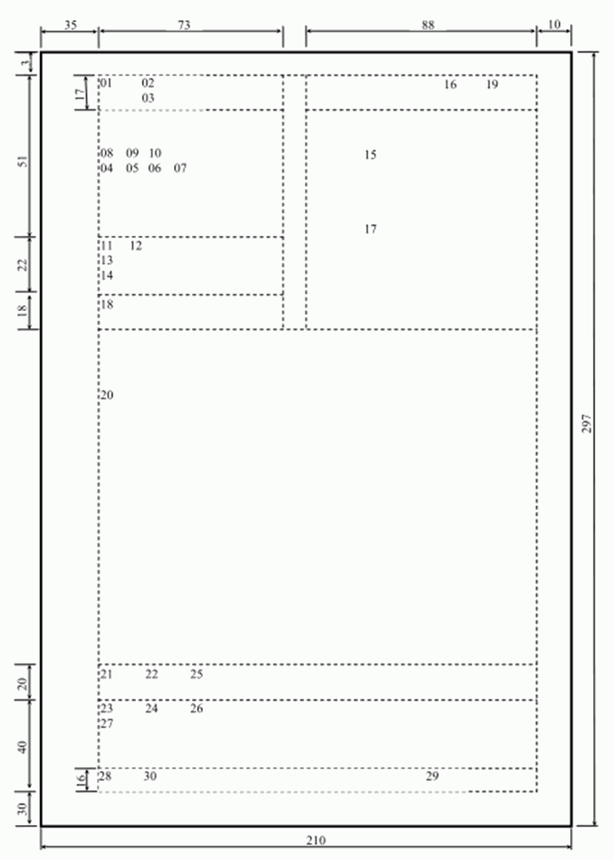

Приложение № 5
к п. п. 2.2.15

Образец оформления бланка резолюции

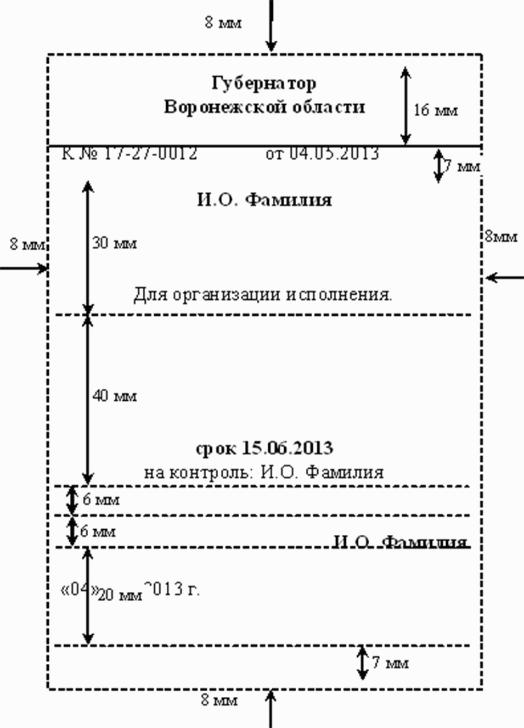

Приложение №6 к п.п.2.1.1, 2.2.20, 3.4.5

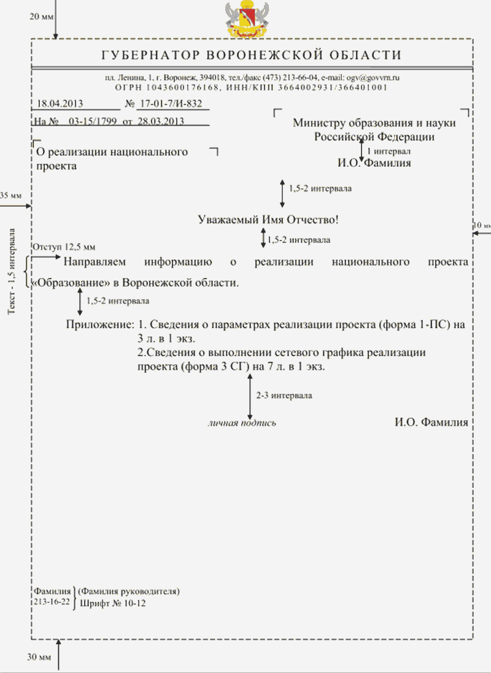

Приложение № 7
к п. п. 2.2.20,2.2.22,3.4.5.

Образец оформления второго экземпляра
письма губернатора Воронежской области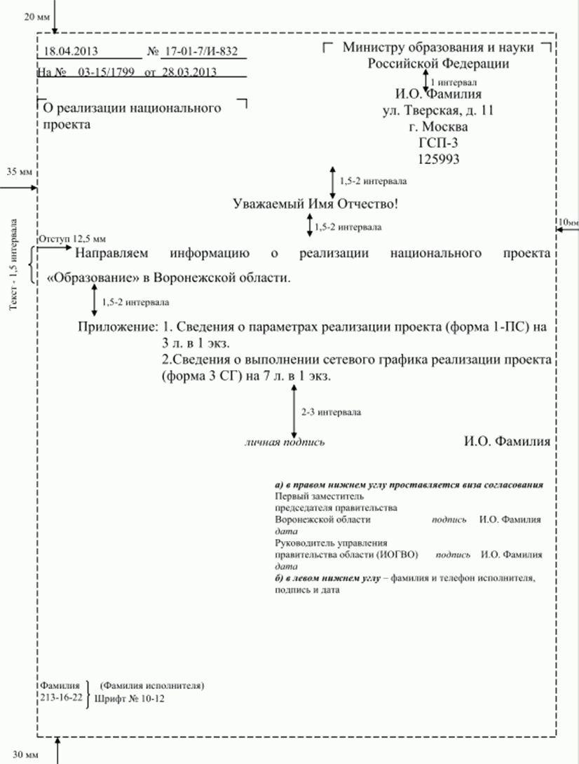

Приложение № 8
к п. 2.1.1, 2.2.22,3.4.5

Список изменяющих документов
(в ред. указа губернатора Воронежской области от 24.03.2014 N 108-у)

Образец оформления письма
правительства Воронежской области

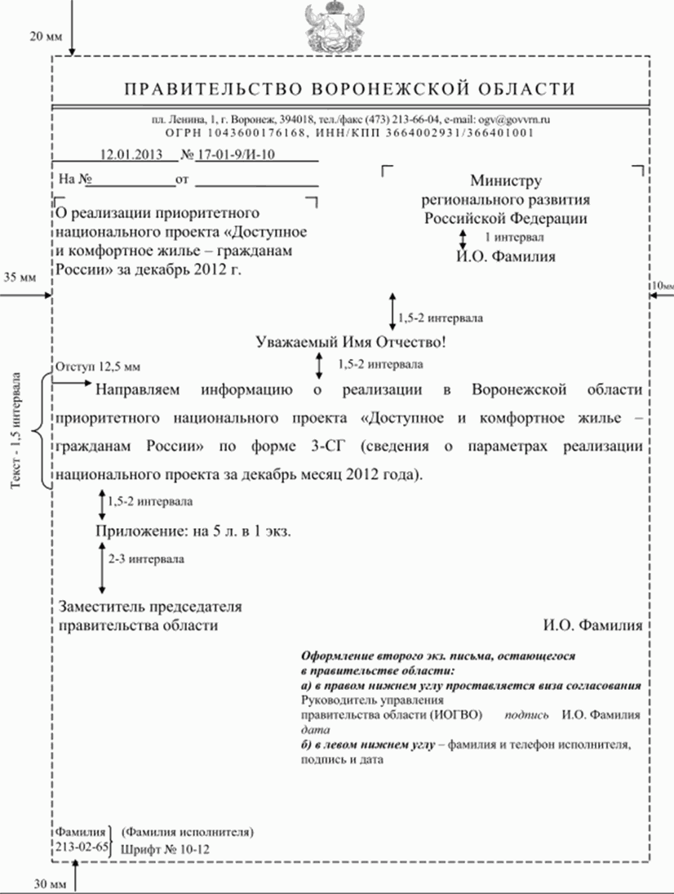

Приложение № 9
к п. п. 2.2.24, 8.2.3

Перечень
документов, на которых проставляется
оттиск гербовой печати

1. Гербовой печатью заверяются документы, подписанные губернатором Воронежской области, заместителями губернатора Воронежской области, заместителем губернатора Воронежской области - руководителем аппарата губернатора и правительства Воронежской области, первыми заместителями председателя правительства области, заместителями председателя правительства Воронежской области, руководителями исполнительных органов государственной власти области:
(в ред. указа губернатора Воронежской области от 17.10.2018 N 613-у)
1.1. Служебные удостоверения.
1.2. Удостоверения к наградам Воронежской области.
1.3. Почетные грамоты правительства Воронежской области, благодарности губернатора Воронежской области.
1.4. Наградные листы к государственным и ведомственным наградам.
1.5. Договоры и соглашения.
1.6. Доверенности, в т.ч. доверенности на ведение дел в суде.
1.7. Банковские карточки исполнительных органов государственной власти области.
1.8. Сертификаты о выдаче ссуд на жилье военнослужащим.
1.9. Документы, заверение которых предусмотрено специальными нормативными актами.
1.10. Должностные регламенты гражданских служащих правительства Воронежской области и должностные инструкции работников правительства Воронежской области, замещающих должности, не являющиеся должностями государственной гражданской службы Воронежской области.
(п. 1.10 введен указом губернатора Воронежской области от 17.10.2018 N 613-у)
2. Гербовой печатью удостоверяются:
2.1. Штатные расписания, сметы расходов на содержание аппарата.
2.2. Утратил силу. - Указ губернатора Воронежской области от 17.10.2018 N 613-у.
2.3. Финансовые документы и отчеты, представляемые в казначейство, налоговые и статистические органы, фонды.
2.4. Документы по кассовым и кредитным операциям, расчетные чеки, приходные ордера, платежные поручения, справки о заработной плате.
2.5. Документы по материально-техническому обеспечению и снабжению правительства области.
2.6. Акты о выполненных работах и предоставленных услугах.
2.7. Акты ревизии, инвентаризации, приема-передачи товарно-материальных ценностей.
2.8. Гарантийные письма.

Приложение № 10
к п. п. 2.1.1

Образец оформления письма на бланке должностного лица

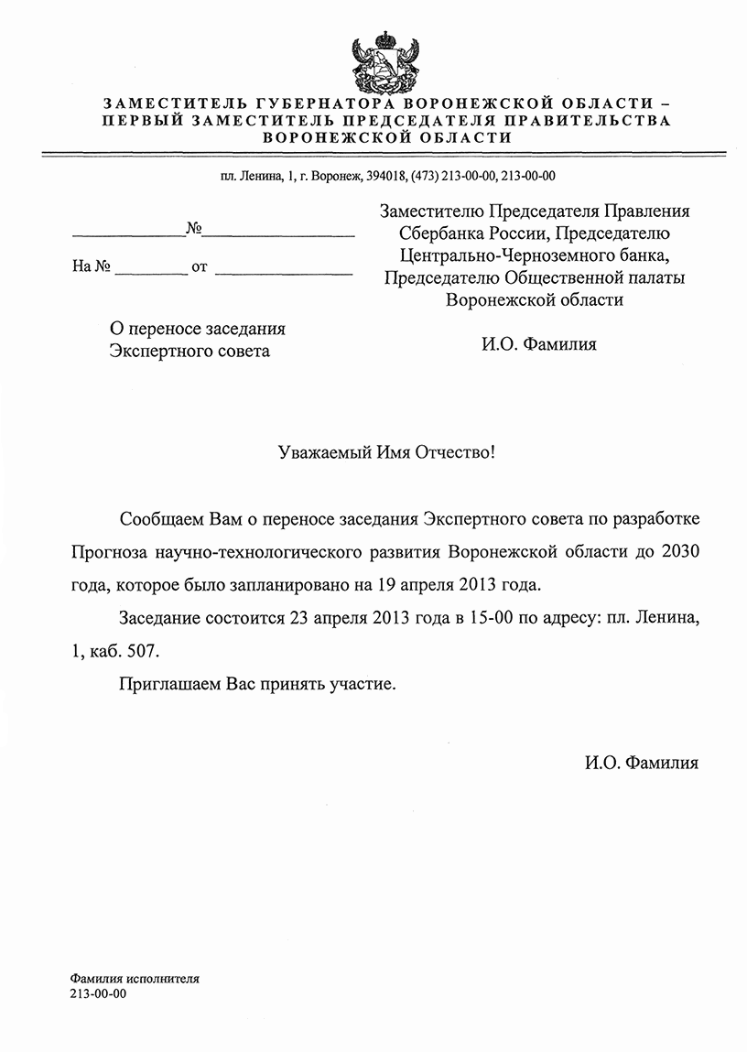

Приложение № 11
к п. п. 2.1.1

Образец оформления письма структурного подразделения
правительства области

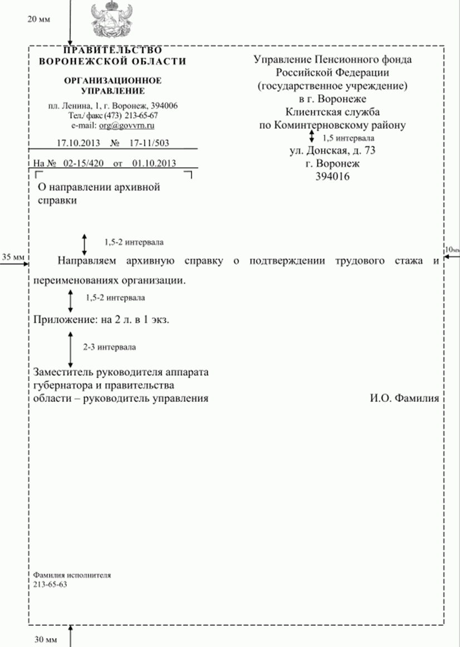

Приложение № 12
к п. п. 2.1.1

Образец оформления письма исполнительного органа
государственной власти области

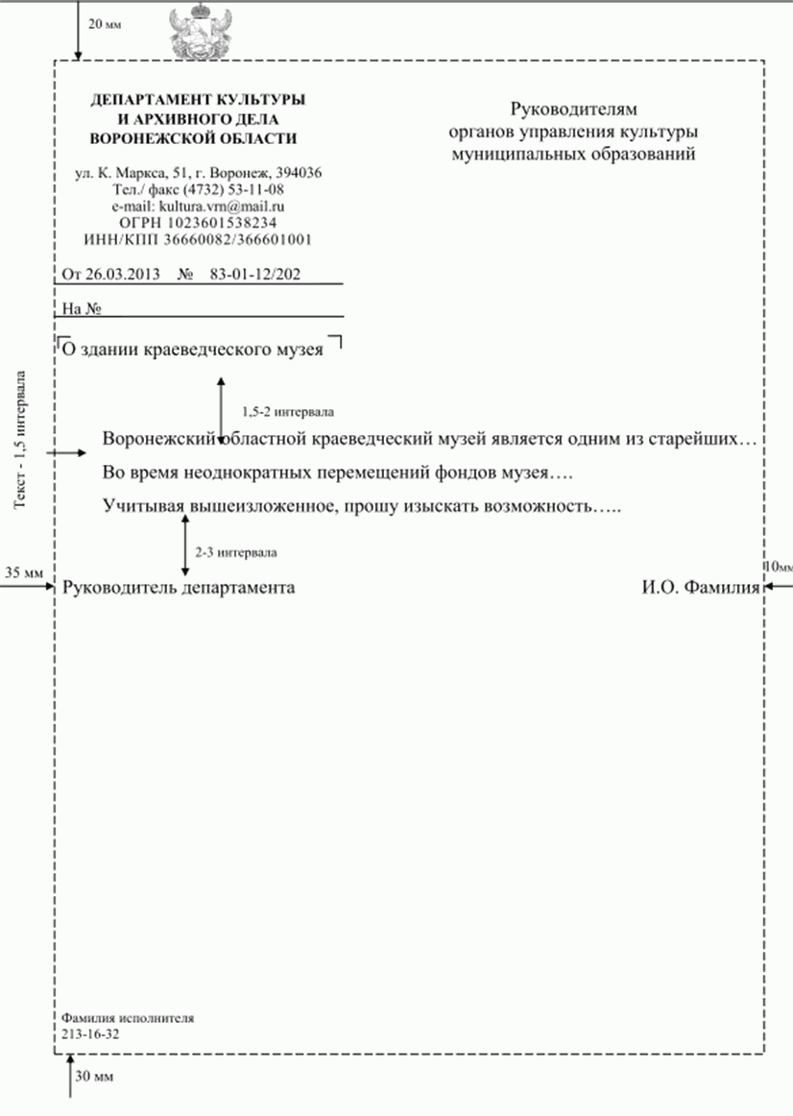

Приложение № 13
к п. п. 3.1.9

Список изменяющих документов
(в ред. указа губернатора Воронежской области от 24.03.2014 N 108-у)

Образец оформления визирования указа
(постановления, распоряжения)

Визирование:

Заместитель губернатора
Воронежской области -
первый заместитель
председателя правительства
Воронежской области личная подпись И.О. Фамилия
00.00.20__

Руководитель департамента
связи и массовых коммуникаций
Воронежской области личная подпись И.О. Фамилия
00.00.20__

Полномочный представитель
губернатора области в Воронежской
областной Думе - руководитель
правового управления правительства
Воронежской области личная подпись И.О. Фамилия
00.00.20__

Начальник отдела развития Начальник финансово-правового отдела
систем связи и телекоммуникаций департамента связи и массовых
департамента связи и массовых коммуникаций Воронежской области
коммуникаций Воронежской области
личная подпись И.О. Фамилия личная подпись И.О. Фамилия
00.00.20__ 00.00.20__
213-65-01 213-65-15

Приложение № 14
к п. п. 3.1.9

Список изменяющих документов
(в ред. указа губернатора Воронежской области от 24.03.2014 N 108-у)

Образец оформления листа согласования документов

ЛИСТ СОГЛАСОВАНИЯ

Наименование вида документа (указ, постановление, распоряжение, договор
(соглашение)) и заголовок проекта документа _______________________________
___________________________________________________________________________
___________________________________________________________________________

Руководитель структурного
подразделения правительства области,
исполнительного органа
государственной власти области,
других организаций,
представляющих проект _____________________________________________________
должность, инициалы, фамилия, личная подпись, дата

Должность руководителя, наименование организации | Инициалы, фамилия | Дата поступления (передачи) проекта, подпись <*> | Замечания, предложения <**> | Личная подпись, дата

--------------------------------
<*> Заполняет лицо, ответственное за делопроизводство в структурных подразделениях правительства области. Проект датируется следующим днем при поступлении после 15.00.
<**> При отсутствии замечаний (предложений) следует указать "Согласовано". При наличии замечаний (предложений) следует указать "Замечания (предложения, заключение) прилагаются".

Приложение № 15
к п. 3.6.2

Список изменяющих документов
(в ред. указа губернатора Воронежской области от 24.03.2014 N 108-у)

Образец списка структурных подразделений (организаций)
для передачи телефонограммы

Список структурных подразделений (организаций)
для передачи телефонограммы от N

Наименование Номер Время передачи Наименование должности,
организации- телефона (часы и минуты) инициалы и фамилия,
получателя принявшего телефонограмму

1. ...
2. ...

Наименование должности
исполнителя телефонограммы Личная подпись Инициалы, фамилия

Передал
(наименование должности) Личная подпись Инициалы, фамилия

Приложение № 16
к п. 3.6.2

Список изменяющих документов
(в ред. указа губернатора Воронежской области от 24.03.2014 N 108-у)

Образец оформления телефонограммы

Телефонограмма

Правительство Воронежской Руководителю департамента образования,
области науки и молодежной политики
Воронежской области

И.О. Фамилия

Телефонограмма
15.01.2013 N 5
17.30

16.01.2013 в малом зале состоится заседание комиссии по делам
несовершеннолетних и защите их прав. Явка обязательна.

Наименование должности лица,
подписавшего телефонограмму Личная подпись И.О. Фамилия

Передал Принял
ведущий специалист И.О. Фамилия секретарь-референт И.О. Фамилия
213-13-21 213-16-21

Приложение № 17
к п. 4.2.3

Список изменяющих документов
(в ред. указов губернатора Воронежской области от 24.03.2014 N 108-у,
от 09.10.2019 N 432-у)

Образец оформления акта об отсутствии документов
в принятой корреспонденции

УТВЕРЖДАЮ

Руководитель организационного
управления правительства
Воронежской области
Подпись Расшифровка
подписи
Дата

АКТ

15 января 2013 г. г. Воронеж

Мы, нижеподписавшиеся ведущий специалист общего отдела управления И.О. Фамилия и секретарь-референт общего отдела управления И.О. Фамилия, составили настоящий акт в том, что сего числа при вскрытии пакета с документами NN 67, 68, поступившего 14 мая 2013 года из войсковой части 32891, не оказалось документа за N 68.
Признаков вскрытия пакета при доставке не обнаружено.
Настоящий акт составлен в двух экземплярах. Экз. N 1 с приложением лицевой стороны пакета - войсковой части 32891, экз. N 2 - в дело управления.

Ведущий специалист
общего отдела управления Подпись И.О. Фамилия

Секретарь-референт
общего отдела управления Подпись И.О. Фамилия

Приложение № 18
к п. 3.3.1

Список изменяющих документов
(в ред. указов губернатора Воронежской области от 24.03.2014 N 108-у,
от 09.10.2019 N 432-у)

Образец оформления протокола поручений,
определенных на еженедельном оперативном совещании
у губернатора Воронежской области <*>

УТВЕРЖДАЮ

Губернатор Воронежской области
И.О. Фамилия
" " _________ 20__ года

П Р О Т О К О Л
поручений, определенных на еженедельном оперативном совещании
у губернатора Воронежской области
от " " 20 года N

N п/п | Поручения | Ответственные исполнители | Сроки исполнения
1.
...
 | 1. Снять с контроля поручения, определенные протоколами еженедельных оперативных совещаний у губернатора Воронежской области: пунктом 3 протокола от 27 августа 2013 года N ...
 | 2. Продлить сроки контроля исполнения поручений, определенных протоколами еженедельных оперативных совещаний у губернатора Воронежской области: пунктом 3 протокола от 31 октября 2013 года N ... | И.О. Фамилия  И.О. Фамилия | информировать по итогам работы

Ответственным исполнителям информацию о ходе исполнения поручений, данных на еженедельных оперативных совещаниях у губернатора Воронежской области, представлять в установленные сроки до 11.00 на имя губернатора Воронежской области. Рекомендуемый объем информации - до 1 - 3 листов. Информацию о ходе исполнения поручений завершать выводом о состоянии исполнения поручения (поручение исполнено и может быть снято с контроля; поручение остается на контроле; прошу продлить сроки исполнения поручения).

Руководитель организационного управления
правительства Воронежской области И.О. Фамилия

" " ___________ 20 ____ года
И.О. Фамилия
46-13, 11-523, 213-65-68

--------------------------------
<*> Протокол оформляется на листах формата А4, ориентация альбомная.
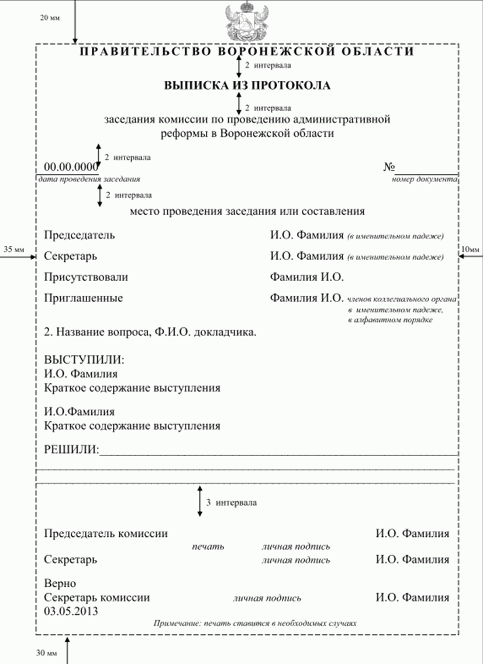

Приложение N 19
к п.3.5.4

Список изменяющих документов
(в ред. указа губернатора Воронежской области от 24.03.2014 N 108-у)

Образец оформления визирования указа
(постановления, распоряжения)

Визирование:

Заместитель губернатора
Воронежской области -
первый заместитель
председателя правительства
Воронежской области личная подпись И.О. Фамилия
00.00.20__

Руководитель департамента
связи и массовых коммуникаций
Воронежской области личная подпись И.О. Фамилия
00.00.20__

Полномочный представитель
губернатора области в Воронежской
областной Думе - руководитель
правового управления правительства
Воронежской области личная подпись И.О. Фамилия
00.00.20__

Начальник отдела развития Начальник финансово-правового отдела
систем связи и телекоммуникаций департамента связи и массовых
департамента связи и массовых коммуникаций Воронежской области
коммуникаций Воронежской области
личная подпись И.О. Фамилия личная подпись И.О. Фамилия
00.00.20__ 00.00.20__
213-65-01 213-65-15

Приложение N 20
к п. 3.6.1.

Список изменяющих документов
(в ред. указа губернатора Воронежской области от 24.03.2014 N 108-у)

Образец списка на рассылку телеграммы

Список рассылки телеграммы

Телеграфный адрес, наименование организации-адресата | Наименование должности лица, которому адресована телеграмма | Фамилия, имя, отчество лица, которому адресована телеграмма

Фамилия исполнителя
Номер телефона
Личная подпись

Приложение № 21
к п. 4.2.4

Перечень документов, не подлежащих регистрации
в организационном управлении правительства области

Список изменяющих документов
(в ред. указов губернатора Воронежской области от 24.03.2014 N 108-у,
от 01.07.2019 N 296-у)

1. Федеральные конституционные законы Российской Федерации, федеральные законы Российской Федерации, указы, распоряжения Президента Российской Федерации, постановления, распоряжения Правительства Российской Федерации, выписки из протоколов заседания Совета Государственной Думы, нормативные правовые акты федеральных органов исполнительной власти.
2. Законы Воронежской области, нормативные правовые акты Воронежской областной Думы, указы, распоряжения губернатора Воронежской области, постановления, распоряжения правительства Воронежской области.
3. Переписка по вопросам деятельности коллегиальных и совещательных органов при губернаторе Воронежской области и при правительстве Воронежской области.
Переписка по вопросам участия в комиссиях и иных коллегиальных и совещательных органах регионального и федерального уровней губернатора Воронежской области, заместителя губернатора Воронежской области, руководителей правительства Воронежской области.
4. Входящие служебные письма и телеграммы, адресованные структурным подразделениям правительства Воронежской области, исполнительным органам государственной власти Воронежской области.
5. Внутренние документы за подписью руководителей правительства Воронежской области на бланке должностного лица, руководителей структурных подразделений правительства Воронежской области.
6. Обращения граждан.
7. Договоры и соглашения (без сопроводительных писем).
8. Копии нормативных правовых актов органов местного самоуправления.
9. Бухгалтерские документы, счета на оплату.
10. Периодические издания.
11. Поздравительные письма, телеграммы, открытки, пригласительные билеты.
12. Бюллетени погоды.
13. Рекламные извещения, прейскуранты, каталоги, проспекты.
14. Тематические сборники (без сопроводительных писем).
15. Учебные планы, программы семинаров, конференций (без сопроводительных писем).
16. Утратил силу. - Указ губернатора Воронежской области от 01.07.2019 N 296-у.

Приложение № 22
К п.4.2.6

Список изменяющих документов
(в ред. указа губернатора Воронежской области от 24.03.2014 N 108-у)

Образец оформления бланка резолюции

Приложение № 23
к.п.5.1.10
Список изменяющих документов
(в ред. указа губернатора Воронежской области от 24.03.2014 N 108-у)

Форма карточки личного приема гражданина

Лицевая сторона карточки

Карточка личного приема гражданина

" "___________ 20___ г.

___________________________________________________________________________

Фамилия

Имя, отчество заявителя

Место работы и занимаемая должность заявителя

Особая категория заявителя

Адрес

Краткое содержание обращения

Фамилия ведущего прием
___________________________________________________________________________

Оборотная сторона карточки
___________________________________________________________________________

Кому и что поручено, дата

Результат рассмотрения обращения

Когда и кем дан ответ

Приложение № 24
к п. 6.1.10

Список изменяющих документов
(в ред. указа губернатора Воронежской области от 09.10.2019 N 432-у)

Форма номенклатуры дел структурного подразделения
правительства области

Правительство Воронежской области
Наименование структурного подразделения правительства Воронежской области
НОМЕНКЛАТУРА ДЕЛ
_________ N __________
_____________________
г. Воронеж
На ____________ год

Индекс дела | Заголовок дела | Количество дел | Срок хранения и N статьи по перечню | Примечание
1 | 2 | 3 | 4 | 5
Название раздела

Наименование должности руководителя
структурного подразделения Подпись Расшифровка подписи

Дата

Наименование должности
составителя номенклатуры дел Подпись Расшифровка подписи

Продолжение приложения N 39
к п. 7.1.3

Итоговая запись о категориях и количестве дел,
заведенных в ____ году в организации

По срокам хранения | Всего | В том числе:
По срокам хранения | Всего | переходящих | с отметкой "ЭПК"
1 | 2 | 3 | 4
Постоянного
Временного (свыше 10 лет)
Временного (до 10 лет включительно)
ИТОГО:

Наименование должности
руководителя службы ДОУ Подпись Расшифровка подписи

Дата

Итоговые сведения переданы в архив.

Наименование должности лица,
передавшего сведения Подпись Расшифровка подписи

Дата

Приложение N 25
к п. 6.1.10

Список изменяющих документов
(в ред. указа губернатора Воронежской области от 09.10.2019 N 432-у)

Форма сводной номенклатуры дел правительства области

Правительство Воронежской области |  | УТВЕРЖДАЮ
НОМЕНКЛАТУРА ДЕЛ  _________ N __________  _____________________  г. Воронеж |  | Заместитель губернатора  Воронежской области - руководитель аппарата губернатора и правительства Воронежской области
На ____________ год |  | Подпись | Расшифровка  подписи
На ____________ год |  | Дата

Индекс дела | Заголовок дела | Количество дел | Срок хранения и  N статей по перечню | Примечание
1 | 2 | 3 | 4 | 5
Название раздела

Руководитель организационного управления
правительства Воронежской области Подпись Расшифровка подписи

Дата

Наименование должности
составителя номенклатуры дел Подпись Расшифровка подписи

Дата

СОГЛАСОВАНО | СОГЛАСОВАНО
Протокол ЭК  правительства Воронежской области  от _______________ N _______________ | Протокол ЭПК управления делами Воронежской области  от _______________ N _______________

Продолжение приложения N 40
к п. 7.1.3

Итоговая запись о категориях и количестве дел,
заведенных в ____ году в организации

По срокам хранения | Всего | В том числе:
По срокам хранения | Всего | переходящих | с отметкой "ЭПК"
1 | 2 | 3 | 4
Постоянного
Временного (свыше 10 лет)
Временного (до 10 лет включительно)
ИТОГО:

Наименование должности
руководителя службы ДОУ Подпись Расшифровка подписи

Дата

Итоговые сведения переданы в архив.

Наименование должности лица,
передавшего сведения Подпись Расшифровка подписи

Дата

Приложение N 26
к п. 7.4.2

Список изменяющих документов
(в ред. указа губернатора Воронежской области от 09.10.2019 N 432-у)

Образец оформления обложки дела постоянного хранения

КУВО "Государственный архив Воронежской области" | 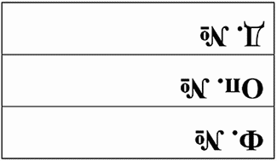
наименование архива
ПРАВИТЕЛЬСТВО ВОРОНЕЖСКОЙ ОБЛАСТИ
наименование учреждения
Правовое управление
наименование структурного подразделения

Д Е Л О N |  | ТОМ N

ПОСТАНОВЛЕНИЯ
ПРАВИТЕЛЬСТВА
ВОРОНЕЖСКОЙ ОБЛАСТИ
за 20 |  |  |  |  | год
с N |  |  |  |  |  | по N
 |  |  |  |  |  |  | (крайние даты)
 | Ф. N 3252
 | Оп. N 1 | На ____________ листах
 | Д. N
 |  | ХРАНИТЬ ПОСТОЯННО

Приложение № 27
к п.6.2.7

Образец оформления телеграммы

ПРАВИТЕЛЬСТВЕННАЯ
117884 ГСП МОСКВА
В-420 ул. НАМЕТКИНА, 16
ПРЕДСЕДАТЕЛЮ ПРАВЛЕНИЯ
ОАО "ГАЗПРОМ"
МИЛЛЕРУ АЛЕКСЕЮ БОРИСОВИЧУ

УВАЖАЕМЫЙ АЛЕКСЕЙ БОРИСОВИЧ вскл

ПРИМИТЕ САМЫЕ ДОБРЫЕ ПОЗДРАВЛЕНИЯ С ДНЕМ ВАШЕГО РОЖДЕНИЯ тчк
С НАДЕЖДОЙ НА ДАЛЬНЕЙШЕЕ РАЗВИТИЕ НАШЕГО СОТРУДНИЧЕСТВА зпт ГЛУБОКИМ УВАЖЕНИЕМ К ВАМ И ИСКРЕННИМИ ПОЖЕЛАНИЯМИ БОГАТЫРСКОГО ЗДОРОВЬЯ зпт СЕМЕЙНОГО СЧАСТЬЯ И БЛАГОПОЛУЧИЯ зпт

ГУБЕРНАТОР
ВОРОНЕЖСКОЙ ОБЛАСТИ Личная И.О. Фамилия
подпись
───────────────────────────────────────────────────────────────────────────
г. Воронеж
пл. Ленина, 1
Правительство Воронежской области
30 января 2013 года
Ав. счет N _________________________________

Фамилия исполнителя ____________________________
213-13-21 (Личная подпись)

Приложение N 28
к п. 7.2.2

Список изменяющих документов
(в ред. указа губернатора Воронежской области от 09.10.2019 N 432-у)

Форма годового раздела сводной описи дел
постоянного хранения

Правительство  Воронежской области |  |  |  |  | УТВЕРЖДАЮ
Заместитель губернатора Воронежской области -
руководитель аппарата губернатора и правительства Воронежской области
Правовое управление
Фонд N |  | Р-3252
ОПИСЬ N |  |  | 1 |  | Подпись | Расшифровка  подписи
дел постоянного хранения |  |  |  |  | Дата | Расшифровка  подписи
за | 2018 |  | год |  | Дата | Расшифровка  подписи

Название раздела (структурного подразделения правительства области)
N п/п | Индекс дела | Заголовок дела | Крайние даты | Количество листов | Примечание
1 | 2 | 3 | 4 | 5 | 6

В данный раздел описи внесено ________________________________________ дел,
(цифрами и прописью)
с N ________________________ по N ___________________________, в том числе:
литерные номера: __________________________________________________________
пропущенные номера: _______________________________________________________

Наименование должности
составителя описи Подпись Расшифровка подписи

СОГЛАСОВАНО | СОГЛАСОВАНО
Протокол ЭК  правительства Воронежской области  от _______________ N _______________ | Протокол ЭПК  управления делами  Воронежской области  от _______________ N _______________

Приложение N 29 к п. 3.1.10

Список изменяющих документов
(в ред. указа губернатора Воронежской области от 24.03.2014 N 108-у)

Образец оформления распоряжения
губернатора Воронежской области

Приложение N 30
к п. 3.1.10

Список изменяющих документов
(в ред. указа губернатора Воронежской области от 24.03.2014 N 108-у)

Образец оформления постановления
правительства Воронежской области

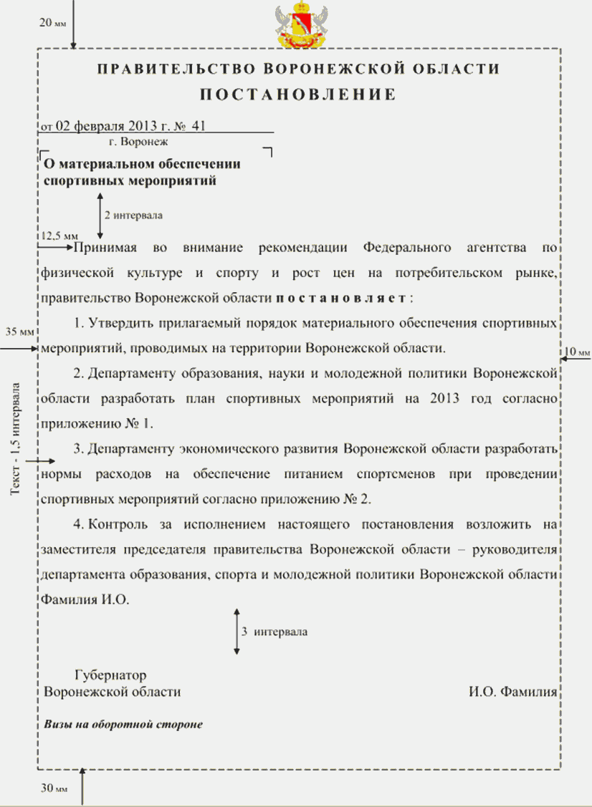

Приложение № 30
к п. 7.7.1

Список изменяющих документов
(в ред. указа губернатора Воронежской области от 09.10.2019 N 432-у)

Форма годового раздела описи дел постоянного хранения
структурного подразделения правительства области

Правительство  Воронежской области |  |  |  |  | УТВЕРЖДАЮ
Заместитель губернатора Воронежской области -
руководитель аппарата губернатора и правительства Воронежской области
Правовое управление
Фонд N |  | Р-3252
ОПИСЬ N |  |  | 1 |  | Подпись | Расшифровка  подписи
дел постоянного хранения |  |  |  |  | Дата | Расшифровка  подписи
за | 2018 |  | год |  | Дата | Расшифровка  подписи

Название раздела (структурного подразделения правительства области)
N п/п | Индекс дела | Заголовок дела | Крайние даты | Количество листов | Примечание
1 | 2 | 3 | 4 | 5 | 6

В данный раздел описи внесено ________________________________________ дел,
(цифрами и прописью)
с N ________________________ по N ___________________________, в том числе:
литерные номера: __________________________________________________________
пропущенные номера: _______________________________________________________

Наименование должности
составителя описи Подпись Расшифровка подписи

Дата Подпись Расшифровка подписи

Приложение N 31
к п. 3.3

Образец оформления протокола
заседания правительства Воронежской области

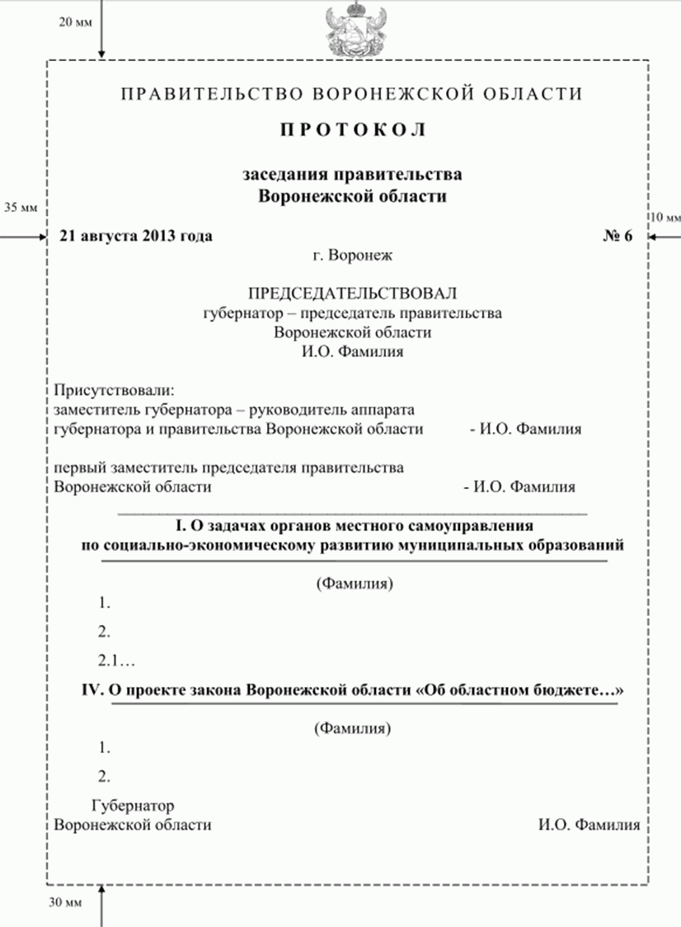

Приложение N 32
к п. 3.3

Список изменяющих документов
(в ред. указа губернатора Воронежской области от 24.03.2014 N 108-у)

Образец оформления протокола заседания
президиума правительства Воронежской области

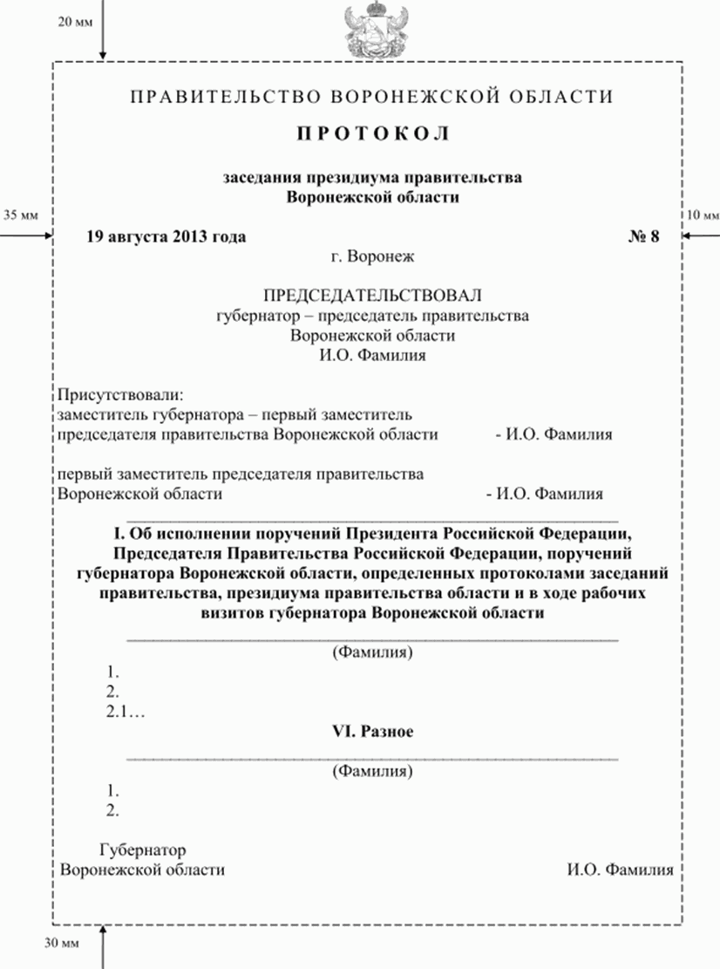

Приложение N 33
к п. 7.2.2

Список изменяющих документов
(в ред. указа губернатора Воронежской области от 09.10.2019 N 432-у)

Форма годового раздела сводной описи дел по личному составу

Правительство  Воронежской области |  |  |  |  | УТВЕРЖДАЮ
Заместитель губернатора Воронежской области -
руководитель аппарата губернатора и
правительства Воронежской области
Фонд N |  | Р-3252
ОПИСЬ N |  |  | 1-л
дел по личному составу
за |  |  | год |  | Подпись | Расшифровка  подписи
 |  |  |  |  | Дата | Расшифровка  подписи

N п/п | Индекс дела | Заголовок дела | Крайние даты | Срок хранения | Количество листов | Примечание
1 | 2 | 3 | 4 | 5 | 6 | 7

В данный раздел описи внесено ________________________________________ дел,
(цифрами и прописью)
с N ________________________ по N ___________________________, в том числе:
литерные номера: __________________________________________________________
пропущенные номера: _______________________________________________________

Наименование должности
составителя описи Подпись Расшифровка подписи

СОГЛАСОВАНО | СОГЛАСОВАНО
Протокол ЭК  правительства Воронежской области  от _______________ N _______________ | Протокол ЭПК управления делами  Воронежской области  от _______________ N _______________

Приложение N 34 к п. 8.1.4
Список изменяющих документов
(в ред. указа губернатора Воронежской области от 24.03.2014 N 108-у)

Образец оформления заказа и приложения к заказу
на изготовление печатей и штампов

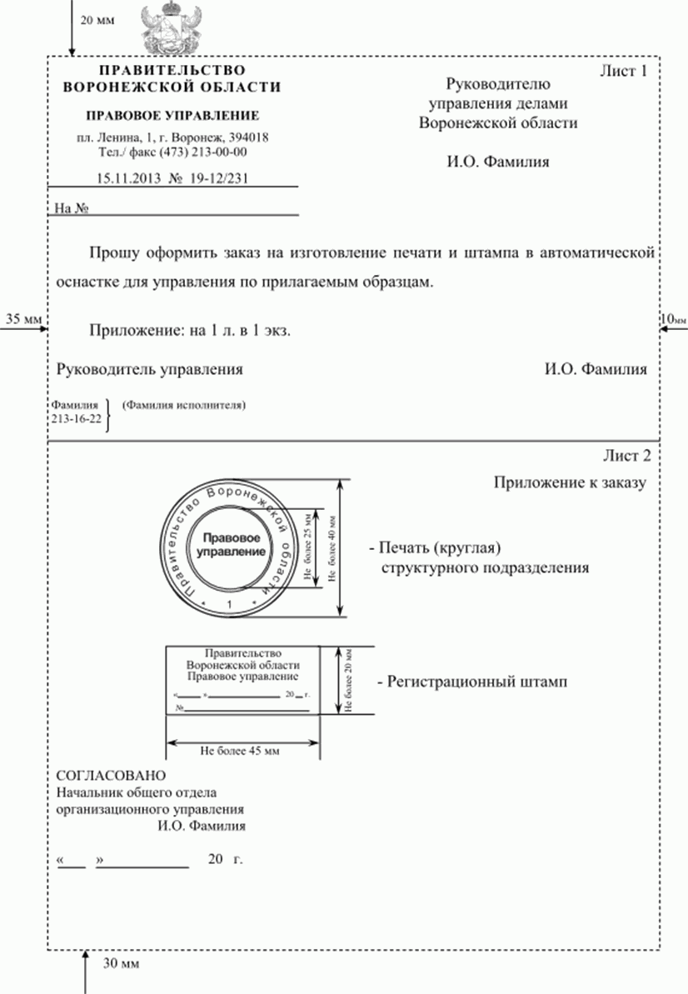

Приложение N 35
к п.8.2.3.

Перечень
документов, на которых проставляется
оттиск гербовой печати

Список изменяющих документов
(в ред. указов губернатора Воронежской области от 24.03.2014 N 108-у,
от 17.10.2018 N 613-у)

1. Гербовой печатью заверяются документы, подписанные губернатором Воронежской области, заместителями губернатора Воронежской области, заместителем губернатора Воронежской области - руководителем аппарата губернатора и правительства Воронежской области, первыми заместителями председателя правительства области, заместителями председателя правительства Воронежской области, руководителями исполнительных органов государственной власти области:
(в ред. указа губернатора Воронежской области от 17.10.2018 N 613-у)
1.1. Служебные удостоверения.
1.2. Удостоверения к наградам Воронежской области.
1.3. Почетные грамоты правительства Воронежской области, благодарности губернатора Воронежской области.
1.4. Наградные листы к государственным и ведомственным наградам.
1.5. Договоры и соглашения.
1.6. Доверенности, в т.ч. доверенности на ведение дел в суде.
1.7. Банковские карточки исполнительных органов государственной власти области.
1.8. Сертификаты о выдаче ссуд на жилье военнослужащим.
1.9. Документы, заверение которых предусмотрено специальными нормативными актами.
1.10. Должностные регламенты гражданских служащих правительства Воронежской области и должностные инструкции работников правительства Воронежской области, замещающих должности, не являющиеся должностями государственной гражданской службы Воронежской области.
(п. 1.10 введен указом губернатора Воронежской области от 17.10.2018 N 613-у)
2. Гербовой печатью удостоверяются:
2.1. Штатные расписания, сметы расходов на содержание аппарата.
2.2. Утратил силу. - Указ губернатора Воронежской области от 17.10.2018 N 613-у.
2.3. Финансовые документы и отчеты, представляемые в казначейство, налоговые и статистические органы, фонды.
2.4. Документы по кассовым и кредитным операциям, расчетные чеки, приходные ордера, платежные поручения, справки о заработной плате.
2.5. Документы по материально-техническому обеспечению и снабжению правительства области.
2.6. Акты о выполненных работах и предоставленных услугах.
2.7. Акты ревизии, инвентаризации, приема-передачи товарно-материальных ценностей.
2.8. Гарантийные письма.

Приложение N 36
к п. 8.3.1.

Список изменяющих документов
(в ред. указа губернатора Воронежской области от 24.03.2014 N 108-у)

Форма журнала учета выдачи печатей и штампов

Ж У Р Н А Л
учета выдачи печатей и штампов

N п/п | Оттиски печатей и штампов | Наименование подразделения, где хранятся печати и штампы |  | Дата возврата и расписка о приеме печатей и штампов | Примечание
 |  | ФИО ответственного лица | Дата и расписка в получении
1 | 2 | 3 | 4 | 5 | 6

